

ΕΛΛΗΝΙΚΗ ΔΗΜΟΚΡΑΤΙΑ
ΥΠΟΥΡΓΕΙΟ ΠΑΙΔΕΙΑΣ
ΔΙΑ ΒΙΟΥ ΜΑΘΗΣΗΣ ΚΑΙ ΘΡΗΣΚΕΥΜΑΤΩΝ

ΤΕΧΝΟΛΟΓΙΚΟ ΛΥΚΕΙΟ
Η ΠΡΟΤΑΣΗ ΓΙΑ ΤΗΝ
ΤΕΧΝΙΚΗ ΕΠΑΓΓΕΛΜΑΤΙΚΗ ΕΚΠΑΙΔΕΥΣΗ
ΜΑΪΟΣ 2011

«Οικονομική ανάπτυξη δεν είναι δυνατή χωρίς τεχνικήν πρόοδον. Και επειδή η τεχνική πρόοδος προϋποθέτει, κατά κύριον λόγον, ανθρώπινον δυναμικόν, θεωρητικώς και πρακτικώς κατηρτισμένον, ικανόν να αντιμετωπίζει επιτυχώς τας συγχρόνους απαιτήσεις της παραγωγής αγαθών, είναι αυτονόητον ότι τίποτε δεν είναι δυνατόν να κατορθωθή εις τον τομέα τούτον της εθνικής δραστηριότητος χωρίς μίαν επιμελώς συγκροτημένη και καλώς λειτουργούσαν Τεχνικήν Εκπαίδευσιν» *

Γεώργιος Παπανδρέου

1. Εισαγωγή
Το «ανοικτό σχολείο» πρέπει να διασφαλίζει την ανεμπόδιστη, ισότιμη και με διαφανείς όρους πρόσβαση όλων των πολιτών, χωρίς καμία διάκριση, σε όλες τις εκπαιδευτικές διαδρομές και δυνατότητες που περιλαμβάνει το εκπαιδευτικό σύστημα.
Στο επίκεντρο της πρότασής μας βρίσκεται η κοινωνική και ανθρωποκεντρική αντίληψη για την εκπαίδευση και το μέλλον της.
Η επένδυση στη γνώση αποτελεί στις μέρες μας το πιο ισχυρό συγκριτικό πλεονέκτημα σε ατομικό και κοινωνικό επίπεδο για το σήμερα και το αύριο του τόπου.
Οι στόχοι μας για το σύγχρονο «ανοικτό» σχολείο είναι:
- Η δημιουργία ενεργών πολιτών, μέσα από την αλλαγή στην κατεύθυνση και τη φιλοσοφία των προγραμμάτων σπουδών και των διδακτικών πρακτικών.
- Η ενίσχυση της ικανότητας του πολίτη να διεκδικεί την ευημερία σε προσωπικό και κοινωνικό επίπεδο, κάνοντας σωστές επιλογές.
Ο πρώτος στόχος εκφράζεται μέσα στο σχολείο, ενώ ο δεύτερος στόχος έχει ως πεδίο εφαρμογής το χώρο της κοινωνίας και της εργασίας.
Μέσα στο σχολείο, με την εκπαιδευτική πρακτική σε όλες τις μορφές της, ενθαρρύνονται οι μαθητές και οι μαθήτριες να αναλαμβάνουν πρωτοβουλίες, να επιλέγουν, να παίρνουν αποφάσεις, να επωμίζονται την ευθύνη των επιλογών τους, να δημιουργούν, να εξοικειώνονται με ιδιότητες και στάσεις που χαρακτηρίζουν τους ενεργούς και υπεύθυνους πολίτες.
Η κατάκτηση της ευημερίας προϋποθέτει τη συνέργεια πολλών κοινωνικών και οικονομικών παραγόντων. Ένας από τους βασικότερους παράγοντες, πάνω στον οποίο θα μπορέσουν όλοι οι άλλοι να προσθέσουν την αξία τους, είναι η συνεχής και ασφαλής εργασία. Ανεργία σημαίνει φτώχεια, περιθωριοποίηση, αποκλεισμό. Κατά συνέπεια η αποτελεσματική σύνδεση της εκπαίδευσης με την «εργασία» απαιτεί ένα ολοκληρωμένο μείγμα πολιτικών, με συγκεκριμένο κοινωνικό και πολιτικό αποτέλεσμα.

Τεχνική - Επαγγελματική Εκπαίδευση και Ανάπτυξη
Η Τεχνική και Επαγγελματική Εκπαίδευση αποτελεί μια ισχυρή συνιστώσα για δημιουργική άμιλλα με κοινωνική συνοχή. Σε αυτό το πλαίσιο, στηρίζει την ανάπτυξη της χώρας και προετοιμάζει τους νέους για την είσοδό τους στην ενεργό επαγγελματική και κοινωνική ζωή και γι’ αυτό η σύνδεσή της με το εργασιακό και αναπτυξιακό περιβάλλον είναι απαραίτητη όσο ποτέ άλλοτε. Ιδιαίτερα σήμερα που το σύνολο του εκπαιδευτικού συστήματος αντιμετωπίζει τεράστιες προκλήσεις σε σχέση με την παρούσα κοινωνική και οικονομική κρίση και την ανάγκη για οργανωμένη, συλλογική και πολύπλευρη προσπάθεια υπέρβασης αυτής της κρίσης.
Είναι σαφές ότι το σχήμα της ανάπτυξης που επιδιώκουμε -το πώς δηλαδή συνδυάζεται οικονομική πρόοδος με κοινωνική συνοχή- θα κριθεί από τον ανθρώπινο παράγοντα. Από τις γνώσεις, τις δεξιότητες, από την εξοικείωση με την τεχνολογία. Από την δυνατότητα και την ευστοχία να αξιοποιούμε τις νέες ευκαιρίες και να μετατρέπουμε τις προκλήσεις σε ευκαιρίες. Το νέο αναπτυξιακό πρότυπο στοχεύει στην αναβάθμιση των δυνατοτήτων του ανθρώπινου δυναμικού, προωθεί την ποιότητα στην ανάπτυξη, την ποιότητα στην απασχόληση και εν τέλει την ποιότητα στην καθημερινή ζωή. Ακόμα, προϋποθέτει ένα σύγχρονο, υψηλού επιπέδου εκπαιδευτικό σύστημα, αποτελεσματικό, κοινωνικά δίκαιο, ανοικτό και ευέλικτο στις μεταβολές των τάσεων τόσο σε επίπεδο παραγωγής και ενσωμάτωσης της νέας γνώσης, όσο και σε επίπεδο προσαρμογής στις συνθήκες της αγοράς εργασίας, αλλά και στις κοινωνικές απαιτήσεις.
Ένα τέτοιο εκπαιδευτικό σύστημα μέσα στο οποίο εντάσσεται η Τεχνική - Επαγγελματική Εκπαίδευση πρέπει να συνδέεται άμεσα με την κοινωνία για να μην καταλήξει αναποτελεσματικό και παρωχημένο. Αυτό το εκπαιδευτικό σύστημα διαμορφώνει μια άλλη κουλτούρα στην εσωτερική λειτουργία του σχολείου και μια άλλη αντίληψη για το «πώς μαθαίνουν οι μαθητές». Τα παραδοσιακά δασκαλοκεντρικά μοντέλα δεν μπορούν να ανταποκριθούν στις απαιτήσεις της σημερινής πραγματικότητας.
Δημιουργούμε ένα μαθητοκεντρικό σχολείο, ανοικτό στην κοινωνία, με εκπαιδευτικές διαδικασίες οι οποίες υιοθετούν:
- την ενεργό συμμετοχή
- την ομαδική εργασία
- τη χρήση πολλών πηγών γνώσης
- τη σύνδεση σχολείου - κοινωνίας
- την ανάπτυξη δραστηριοτήτων που συνδέουν τη σχολική γνώση με την πραγματικότητα που ζει ο μαθητής
- την καλλιέργεια δεξιοτήτων και ικανοτήτων
- τη σύνδεση της νέας γνώσης με τις ήδη υπάρχουσες γνώσεις
- την κατανόηση και όχι την απομνημόνευση
- την παραγωγή έργου και την ανάληψη πρωτοβουλιών
- την ανάπτυξη της αυτοεκτίμησης του μαθητή
- την προώθηση της δημιουργικής σκέψης
Τεχνική - Επαγγελματική Εκπαίδευση και Κοινωνική Μόρφωση
Η ικανότητα ενός ανθρώπου να επικοινωνεί, να συνθέτει απόψεις, να κρίνει, να αναλαμβάνει πρωτοβουλίες και ευθύνες, να μετέχει στην παραγωγή, να διαχειρίζεται κρίσεις, να δείχνει αλληλεγγύη ή να συμβάλλει στην πρόοδο του πολιτισμού δε σχετίζεται με τις τεχνικές - επαγγελματικές του γνώσεις και δεξιότητες, αλλά αποτελεί αναπόσπαστο τμήμα μιας ευρύτερης μόρφωσης η οποία οφείλει να παρέχεται στους μαθητές, ανεξάρτητα από τον τύπο λυκείου που επιλέγουν.
Τα μαθήματα γενικής παιδείας (όπως λ.χ. Ελληνική Γλώσσα, Ιστορία, Επιστήμες και Τεχνολογία) έχουν να διαδραματίσουν ένα σημαντικό ρόλο στην ανώτερη βαθμίδα της Δευτεροβάθμιας Τεχνικής και Επαγγελματικής Εκπαίδευσης.
Αποτελεί πλέον κοινή ευρωπαϊκή αντίληψη ότι ο κάθε πολίτης πρέπει να έχει αναπτύξει τις βασικές εκείνες ικανότητες που θα του επιτρέπουν να αντιμετωπίσει τα δεδομένα της σύγχρονης κοινωνίας. Αυτές οι βασικές κοινωνικές ικανότητες σύμφωνα με τη σύσταση του Ευρωπαϊκού Κοινοβουλίου (18.12.2006 /962/ΕΚ) είναι οι ακόλουθες:
- Επικοινωνία στη μητρική γλώσσα
- Επικοινωνία σε ξένες γλώσσες
- Μαθηματική ικανότητα και βασικές ικανότητες στην επιστήμη και την τεχνολογία
- Ψηφιακή ικανότητα
- Ικανότητα στη μεθοδολογία της μάθησης
- Κοινωνικές ικανότητες και ικανότητες που σχετίζονται με την ιδιότητα του πολίτη
- Πρωτοβουλία και επιχειρηματικότητα
- Πολιτισμική συνείδηση και έκφραση
Τα μαθήματα που σχετίζονται με την ευρύτερη κοινωνική μόρφωση πρέπει να είναι αναπόσπαστο τμήμα των προγραμμάτων σπουδών και της ανώτερης Δευτεροβάθμιας Τεχνικής - Επαγγελματικής Εκπαίδευσης.
Βασικός στόχος για την Τεχνική - Επαγγελματική Εκπαίδευση είναι: Να καταξιωθεί το «επαγγελματικό σχολείο» ως ένα σχολείο πρώτης επιλογής, ικανό να εξασφαλίσει στον απόφοιτό του κοινωνική καταξίωση, σταθερή εργασία και δυνατότητες ανέλιξης.
Ειδικά η Τεχνική και Επαγγελματική Εκπαίδευση, εκτός των γενικότερων εκπαιδευτικών στόχων, υπηρετεί και διασφαλίζει στους αποφοίτους της:
- Την επιτυχή άσκηση ενός επαγγέλματος.
- Τη δυνατότητα να παρακολουθούν τις τεχνολογικές και εργασιακές εξελίξεις αλλά και προγράμματα δια βίου μάθησης, για την περαιτέρω εξειδίκευση και επαγγελματική τους πρόοδο.
- Τη δυνατότητα επαγγελματικής ανέλιξης μέσω της συνέχισης της εκπαιδευτικής και επαγγελματικής πορείας στην Τριτοβάθμια Εκπαίδευση.

2. Μελέτες και Έρευνες για την Τεχνική και Επαγγελματική Εκπαίδευση
Είναι αναγκαίο να επισημάνουμε το διαπιστωμένο «έλλειμμα» επιστημονικής έρευνας και τεκμηριωμένων μελετών για το Ελληνικό εκπαιδευτικό σύστημα. Οι καλές αλλά μεμονωμένες προσπάθειες που έχουν γίνει από Έλληνες ερευνητές, δεν καλύπτουν τις ανάγκες. Επομένως δεν ήταν εύκολο να αποτιμηθούν επιστημονικά οι μεταρρυθμιστικές παρεμβάσεις που επιχειρήθηκαν στο σύστημα της δευτεροβάθμιας εκπαίδευσης (Έκθεση για την καθιέρωση δύο κύριων τύπων λυκείου. Παιδαγωγικό Ινστιτούτο, Απρίλιος 2005).
Οι εκτιμήσεις για την αναγκαιότητα αλλαγής του εκπαιδευτικού συστήματος στην Επαγγελματική Εκπαίδευση απαιτούν σαφώς ευρύτερες μελέτες και έρευνες, γιατί σχετίζονται άμεσα και με παράγοντες που επηρεάζουν σοβαρά τα χαρακτηριστικά των αποφοίτων της επαγγελματικής εκπαίδευσης, δεδομένου ότι ένας από τους βασικούς στόχους των επαγγελματικών εκπαιδευτικών μονάδων είναι η επαγγελματική ένταξη στην αγορά εργασίας (Εισηγητικές Εκθέσεις Ν. 576/77, Ν.1566/85, Ν.2009/92, Ν. 2640/98, Ν. 3475/06).
Tο Υπουργείο Παιδείας, Δια Βίου Μάθησης και Θρησκευμάτων για πρώτη φορά προχώρησε σε μια επίσημη και εμπεριστατωμένη έρευνα για την Τεχνική - Επαγγελματική Εκπαίδευση, με την πράξη «Αποτύπωση της υφιστάμενης κατάστασης στα ΕΠΑ.Λ-ΕΠΑ.Σ», με την ανάπτυξη και αξιοποίηση εργαλείων Τεχνολογιών Πληροφορίας και Επικοινωνίας (ΤΠΕ), στο πλαίσιο εφαρμογής των εκπαιδευτικών πολιτικών και παρεμβάσεων του Υπουργείου Παιδείας, Δια Βίου Μάθησης και Θρησκευμάτων» του Επιχειρησιακού Προγράμματος «Εκπαίδευση και Δια Βίου Μάθηση» 2007-2013, που συγχρηματοδοτείται από την Ευρωπαϊκή Ένωση - Ευρωπαϊκό Κοινωνικό Ταμείο (EKT) και από Εθνικούς Πόρους.
Ως στόχοι της έρευνας «Αποτύπωση της υφιστάμενης κατάστασης στα ΕΠΑ.Λ-ΕΠΑ.Σ» ορίστηκαν:
- Η διερεύνηση και καταγραφή βασικών παραμέτρων που επηρεάζουν τη Δ.Τ.Ε.Ε.
- Η συλλογή ποσοτικών και ποιοτικών στοιχείων για τις παραπάνω παραμέτρους από όλη την εκπαιδευτική κοινότητα.
- Η εξαγωγή αξιοποιήσιμων συμπερασμάτων για την εφαρμογή εκπαιδευτικών πολιτικών και παρεμβάσεων στο χώρο της Τεχνικής - Επαγγελματικής Εκπαίδευσης.
Στο πλαίσιο αυτού του έργου, οι φορείς της δευτεροβάθμιας Τεχνικής - Επαγγελματικής Εκπαιδευτικής κοινότητας, μαθητές, καθηγητές, γονείς και στελέχη, κλήθηκαν να συμμετέχουν σε μια ολοκληρωμένη έρευνα.
Για την εξαγωγή ποιοτικών συμπερασμάτων συγκεντρώθηκαν συνολικά 4.059 ερωτηματολόγια από μαθητές και 1.230 από εκπαιδευτικούς. Παράλληλα πραγματοποιήθηκαν 25 focus groups στα οποία έλαβαν μέρος συνολικά 183 άτομα. Τα focus groups διεξήχθηκαν σε έξι πόλεις της χώρας (Αθήνα, Πειραιάς, Θεσσαλονίκη, Λαμία, Άμφισσα, Κατερίνη) και συμμετείχαν σε αυτά μαθητές, εκπαιδευτικοί, γονείς και στελέχη της εκπαίδευσης (Σύμβουλοι Π.Ι., Σχολικοί Σύμβουλοι, Προϊστάμενοι γραφείων Επαγγελματικής Εκπαίδευσης, Διευθυντές Επαγγελματικών Λυκείων, Επαγγελματικών Σχολών και Σχολικών Εργαστηριακών Κέντρων). Η ποσοτική αποτύπωση έγινε βάσει στοιχείων που συγκεντρώθηκαν από 326 ημερήσια ΕΠΑ.Λ, 62 εσπερινά ΕΠΑ.Λ, 105 ΕΠΑ.Σ και 127 Σ.Ε.Κ..
Για τη συλλογή και επεξεργασία των στοιχείων της έρευνας αναπτύχθηκαν εργαλεία ΤΠΕ όπως ηλεκτρονικές φόρμες ερωτηματολογίων, περιβάλλον επισκόπησης της καρτέλας του κάθε ΕΠΑ.Λ - ΕΠΑ.Σ - Σ.Ε.Κ, περιβάλλον στατιστικής επεξεργασίας και μελέτης δεικτών της Δ.Τ.Ε.Ε., ενώ διευρύνθηκε η φόρμα της βάσης δεδομένων survey, για τα επιπλέον στοιχεία που απαιτούνται για τις σχολικές μονάδες της Τεχνικής - Επαγγελματικής Εκπαίδευσης. Τα εργαλεία αυτά θα είναι διαθέσιμα για ανάλογη χρήση, ώστε να υποστηριχθεί οποιαδήποτε μελλοντική διαδικασία παρακολούθησης δεικτών ή αξιοποίησης στοιχείων που αφορούν στην Δ.Τ.Ε.Ε..

3. Βασικά Συμπεράσματα από την πράξη «Αποτύπωση της υφιστάμενης κατάστασης στα ΕΠΑ.Λ-ΕΠΑ.Σ»

Τα βασικά συμπεράσματα που εξάγονται από την έρευνα αποτύπωσης αποκαλύπτουν τα κύρια αίτια της παθογένειας του εκπαιδευτικού συστήματος στη Δευτεροβάθμια Τεχνική - Επαγγελματική Εκπαίδευση, ενώ συγχρόνως αναδεικνύονται και αξιόλογες προτάσεις οι οποίες θα μπορούσαν να συμβάλουν στην αναβάθμιση της Δ.Τ.Ε.Ε.
Εκτιμάται ότι ο διαχωρισμός της Δ.Τ.Ε.Ε. σε ΕΠΑ.Λ και ΕΠΑ.Σ προκάλεσε σύγχυση σε γονείς και μαθητές. Ιδιαίτερα στις ΕΠΑ.Σ, η απουσία μαθημάτων γενικής παιδείας και η αφαίρεση από τους αποφοίτους τους, της προοπτικής συνέχισης των σπουδών τους στην τριτοβάθμια εκπαίδευση, προκάλεσε συρρίκνωση του μαθητικού δυναμικού τους και συνέβαλε περαιτέρω στη φθίνουσα πορεία που παρουσιάζει η Δ.Τ.Ε.Ε.
Ο καθορισμός επαγγελματικών δικαιωμάτων για όλες τις ειδικότητες και κυρίως η ύπαρξη νομοθετικά κατοχυρωμένων επαγγελμάτων, προβάλλουν ως παράγοντες που θα αυξήσουν το κύρος της Δ.Τ.Ε.Ε.
Η έρευνα καταδεικνύει ότι οι μαθητές σε ποσοστό 41% επιλέγουν την ειδικότητά τους και κατ’ επέκταση τα ΕΠΑ.Λ-ΕΠΑ.Σ, με γνώμονα τα ενδιαφέροντα και τις κλίσεις τους, ενώ σε ποσοστό 37% οι μαθητές -συνήθως μεγαλύτερης ηλικίας- επιλέγουν την ειδικότητά τους βάσει των δυνατοτήτων επαγγελματικής αποκατάστασης που τους προσφέρει. Από αυτό συμπεραίνουμε ότι το νέο «Τεχνικό – Επαγγελματικό Σχολείο» δεν μπορεί να είναι μόνο ένα σχολείο το οποίο θα εκπαιδεύει τους μελλοντικούς επαγγελματίες, αλλά παράλληλα θα πρέπει να αποτελεί μια εναλλακτική εκπαιδευτική διαδρομή της ανώτερης δευτεροβάθμιας εκπαίδευσης, για όσους μαθητές επιθυμούν ένα διαφορετικό τύπο σχολείου, στο οποίο θα μπορούν να αναπτύξουν τις ιδιαίτερες κλίσεις και δεξιότητές τους.
Η απόκτηση επαρκών τεχνικών - επαγγελματικών γνώσεων και δεξιοτήτων θεωρείται πολύ σημαντική από τους μαθητές, παράλληλα όμως καταγράφεται και η επιθυμία ισότιμης πρόσβασης στην τριτοβάθμια εκπαίδευση, για όσους μαθητές επιθυμούν επαγγελματική ανέλιξη μέσω σπουδών στα Πανεπιστήμια και στα Τ.Ε.Ι.
Μαθητές, εκπαιδευτικοί και γονείς επισημαίνουν ότι η σύνδεση της Δ.Τ.Ε.Ε. με την αγορά εργασίας θα έχει καθοριστική σημασία τόσο στην αντιμετώπιση του προβλήματος της ανεργίας, όσο και στην ανάπτυξη των τοπικών κοινωνιών.
Από την πλευρά των καθηγητών προβάλλεται ως καθολικό αίτημα, η ανάγκη εφαρμογής προγραμμάτων επιμόρφωσης, κυρίως στους τομείς των ειδικοτήτων τους, όπου οι τεχνολογικές και επαγγελματικές γνώσεις αυξάνονται ή μεταβάλλονται συνεχώς.
Παρουσιάζεται επίσης επιτακτική η ανάγκη αναμόρφωσης των προγραμμάτων σπουδών και κυρίως η διαμόρφωση μιας διαδικασίας περιοδικής επικαιροποίησης των περιεχομένων τους, ώστε να είναι συμβατά με τις τρέχουσες εξελίξεις. Στο ίδιο πνεύμα προτείνεται να γίνεται και η ανανέωση των σχολικών βιβλίων.

4. Υφιστάμενη κατάσταση στην Τεχνική και Επαγγελματική Εκπαίδευση
και προβλέψεις για την απασχόληση

Σύμφωνα με τα στοιχεία της Ελληνικής Στατιστικής Αρχής παρουσιάζεται αρκετά σοβαρή μείωση του σχολικού πληθυσμού στη Δευτεροβάθμια Τεχνική - Επαγγελματική Εκπαίδευση, όπως απεικονίζεται στο παρακάτω ιστόγραμμα (Γράφημα 1).
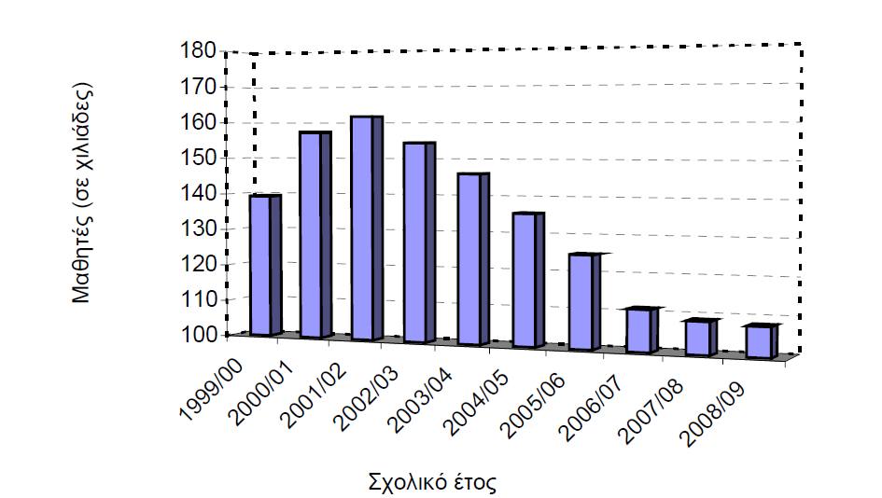

ΓΡΑΦΗΜΑ 1 Εξέλιξη του σχολικού πληθυσμού της Δ.Τ.Ε.Ε.

Στην Ελλάδα σήμερα, οι μαθητές σε ποσοστό 75% επιλέγουν το Γενικό Λύκειο και σε ποσοστό 25% επιλέγουν το Επαγγελματικό Λύκειο (Παράρτημα - Πίνακας 1).
Από όσους μαθητές επιλέγουν τη Δευτεροβάθμια Τεχνική - Επαγγελματική Εκπαίδευση μόνο το 17% προτιμά τις ΕΠΑ.Σ (Παράρτημα - Πίνακας 2). Οι ΕΠΑ.Σ απαξιώθηκαν κυρίως γιατί δεν παρέχουν απολυτήριο, επειδή δεν διδάσκονται μαθήματα γενικής παιδείας και δεν υπάρχει πρόσβαση στην τριτοβάθμια εκπαίδευση, καθώς επίσης και εξαιτίας του ανορθολογικού διαχωρισμού των ειδικοτήτων μεταξύ ΕΠΑ.Λ και ΕΠΑ.Σ.
Οι αναποτελεσματικές πολιτικές που ακολουθήθηκαν τις τελευταίες δεκαετίες στο χώρο της Δευτεροβάθμιας Τεχνικής - Επαγγελματικής Εκπαίδευσης, οι συχνές αλλαγές και μεταρρυθμίσεις και η έλλειψη επαρκούς ενημέρωσης της κοινής γνώμης για τις δυνατότητες που προσφέρει η Δ.Τ.Ε.Ε. είναι μερικοί από τους παράγοντες που ευθύνονται για τη σταδιακή απαξίωση της Τεχνικής - Επαγγελματικής Εκπαίδευσης στη χώρα μας, με αρνητικές συνέπειες στον τομέα ανάπτυξης, αλλά και στην αντιμετώπιση της ανεργίας των νέων. Άμεσο αποτέλεσμα αυτής της κατάστασης είναι η μείωση του μαθητικού δυναμικού στα ΕΠΑ.Λ και στις ΕΠΑ.Σ.
Παράλληλα, σε κάποιες ειδικότητες παρουσιάζονται υπεραριθμίες εκπαιδευτικών, οι οποίες πέρα από τη φθίνουσα πορεία της Δ.Τ.Ε.Ε. οφείλονται και στη δραματική μείωση των ωρών διδασκαλίας μαθημάτων ειδικότητας στα ΕΠΑ.Λ και τις ΕΠΑ.Σ.
Μία επιπλέον δυσμενής επίδραση αυτής της μείωσης των ωρών διδασκαλίας των μαθημάτων ειδικότητας είναι η ελλιπής εκπαίδευση των μαθητών, με συνέπεια την περιορισμένη εμπιστοσύνη των εργοδοτών στους αποφοίτους της Δ.Τ.Ε.Ε.
Στο σημείο αυτό αξίζει να παραθέσουμε τις προβλέψεις του CEDEFOP για τις εξελίξεις στον τομέα της απασχόλησης στην Ελλάδα (βλέπε Παράρτημα-Π4 με αντίστοιχα στοιχεία για την Ευρώπη).
Σύμφωνα με τις προβλέψεις, το ποσοστό των προσφερόμενων θέσεων απασχόλησης που αφορούν σε εργαζόμενους με τυπικά προσόντα μεσαίου επιπέδου, παρουσιάζει αυξητική τάση στην Ελλάδα, ενώ περιορίζονται οι θέσεις εργασίας χαμηλού επιπέδου προσόντων (Γράφημα 2).
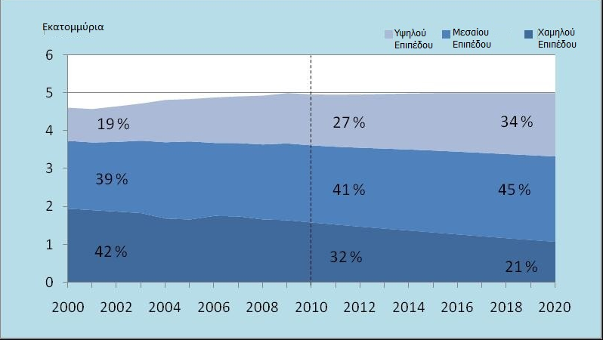

ΓΡΑΦΗΜΑ 2 Τάσεις προσφοράς εργασίας ανάλογα με τα προσόντα για την Ελλάδα
(εργατικό δυναμικό ηλικίας +15)

Οι επιπλέον θέσεις εργασίας, για στελέχη μεσαίου επιπέδου προσόντων θα προκύψουν τόσο από την αναπλήρωση των ήδη προσφερόμενων θέσεων, όσο και από τη δημιουργία νέων θέσεων εργασίας (Γράφημα 3).
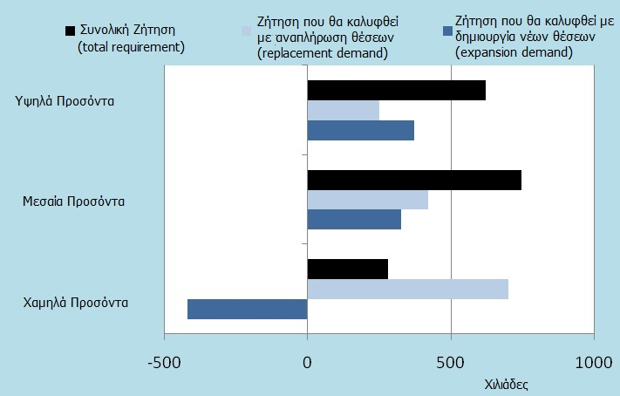

ΓΡΑΦΗΜΑ 3 Ευκαιρίες απασχόλησης ανάλογα με το επίπεδο προσόντων για την Ελλάδα
(περίοδος 2010 – 2020)

Στην Ελλάδα, οι μεγαλύτερες προβλεπόμενες αυξήσεις των θέσεων απασχόλησης, μεσαίου επιπέδου προσόντων, θα αφορούν σε Επαγγελματίες, Τεχνολόγους - Τεχνικούς Βοηθούς, Υπαλλήλους Γραφείων και Απασχολούμενους στην παροχή υπηρεσιών (Γράφημα 4).
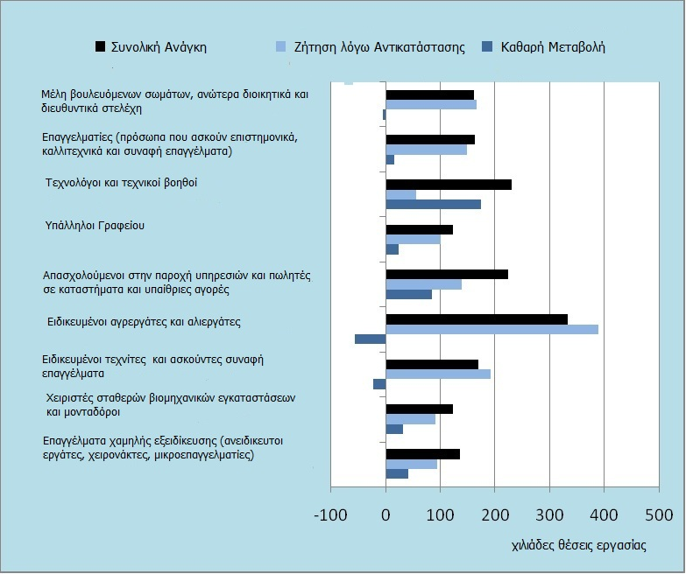

ΓΡΑΦΗΜΑ 4 Μελλοντικές ευκαιρίες απασχόλησης ανά κατηγορία επαγγέλματος,
για την Ελλάδα (περίοδος 2010 – 2020)

Αξίζει να σημειωθεί ότι στις χώρες που η Τεχνική - Επαγγελματική Εκπαίδευση είναι ευρύτερα διαδεδομένη, το ποσοστό ανεργίας των νέων είναι χαμηλότερο. Χαρακτηριστικό παράδειγμα είναι η Ελβετία, η Αυστρία, η Τσεχία κ.ά (Γράφημα 5).
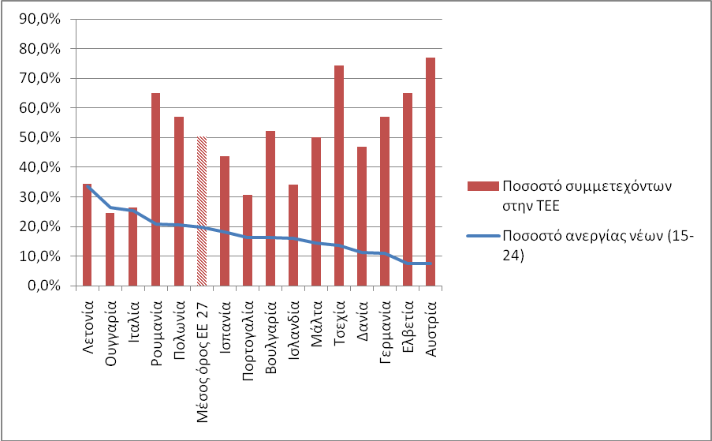
ΓΡΑΦΗΜΑ 5 Συσχετισμός συμμετοχής στην ΤΕΕ και ανεργίας των νέων

Από τα στοιχεία που παραθέτουμε, προβάλλει επιτακτική η ανάγκη άμεσων παρεμβάσεων τόσο στη δομή, όσο και στο περιεχόμενο των προγραμμάτων σπουδών της Τεχνικής - Επαγγελματικής Εκπαίδευσης και η δημιουργία μιας νέας δυναμικής που θα δώσει ώθηση στην οικονομία της χώρας και θα αντιμετωπίσει τα αδιέξοδα των νέων ανθρώπων.

5. Η πρότασή μας για τη Δευτεροβάθμια Τεχνική - Επαγγελματική Εκπαίδευση

Η πρόταση για τη νέα δομή της Δευτεροβάθμιας Τεχνικής - Επαγγελματικής Εκπαίδευσης διαμορφώθηκε με βάση:
- Τις ομόφωνες προτάσεις του Εθνικού Συμβουλίου Πρωτοβάθμιας και Δευτεροβάθμιας Εκπαίδευσης.
- Την Ευρωπαϊκή εμπειρία από χώρες με επιτυχημένα συστήματα Τεχνικής - Επαγγελματικής Εκπαίδευσης.
- Τις σχετικές Ευρωπαϊκές οδηγίες και το Ευρωπαϊκό Πλαίσιο Προσόντων.
- Προηγούμενες μελέτες και έρευνες από εθνικούς και ευρωπαϊκούς οργανισμούς.
- Τα συμπεράσματα από την πράξη «Αποτύπωση της υφιστάμενης κατάστασης στα ΕΠΑ.Λ-ΕΠΑ.Σ», με την ανάπτυξη και αξιοποίηση εργαλείων ΤΠΕ, στο πλαίσιο εφαρμογής των εκπαιδευτικών πολιτικών και παρεμβάσεων του Υπουργείου Παιδείας, Δια Βίου Μάθησης και Θρησκευμάτων» του Επιχειρησιακού Προγράμματος «Εκπαίδευση και Δια Βίου Μάθηση» 2007-2013, που συγχρηματοδοτείται από την Ευρωπαϊκή Ένωση - Ευρωπαϊκό Κοινωνικό Ταμείο (EKT) και από Εθνικούς Πόρους.
- Τα συμπεράσματα από την ημερίδα «Η θέση της Δευτεροβάθμιας Τεχνικής Επαγγελματικής Εκπαίδευσης σε ένα κόσμο που αλλάζει» (Αθήνα 8.12.2010).
- Τις προτάσεις που κατά καιρούς έχουν καταθέσει εκπαιδευτικοί και παραγωγικοί φορείς.

Στη νέα πρόταση διατηρούνται όσα στοιχεία της Δ.Τ.Ε.Ε., αξιολογήθηκαν ως θετικά, ενώ τροποποιούνται ή βελτιώνονται τομείς στους οποίους παρουσιάζονται προβλήματα, όπως η ανεπάρκεια των παρεχόμενων γνώσεων και δεξιοτήτων, η απουσία μαθημάτων υποστήριξης, η έλλειψη πρακτικής άσκησης κ.ά.

5.1 Βασικοί Στόχοι
Είναι προφανές ότι οι συχνές αλλαγές στο εκπαιδευτικό σύστημα δημιουργούν σύγχυση και ανασφάλεια στην κοινωνία, με αρνητικές επιπτώσεις, κυρίως όταν αυτές δεν εξασφαλίζουν την κοινωνική αποδοχή και συναίνεση. Εξάλλου, είναι απαραίτητος ένας εύλογος χρόνος εφαρμογής κάθε εκπαιδευτικής αλλαγής για να μπορέσει να δώσει αποτελέσματα, και να γίνει η αξιολόγησή της.
Σήμερα βρισκόμαστε σε μια πραγματικά δύσκολη περίοδο για την Τεχνική - Επαγγελματική Εκπαίδευση. Οι αστοχίες, οι στρεβλώσεις και τα προβλήματα που έχουν συσσωρευτεί απαιτούν άμεσες λύσεις. Η επαγγελματική εκπαίδευση βρίσκεται σε κρίση, με αποτέλεσμα να μην μπορεί να επιτύχει τους στόχους της, είτε αυτοί είναι εκπαιδευτικοί και παιδαγωγικοί, είτε είναι κοινωνικοί και αναπτυξιακοί. Κρίση του σχολείου σημαίνει σχολική αποτυχία και μαθητική διαρροή, αδιαφορία και απομάκρυνση των μαθητών από την γνώση, σύγχυση των εκπαιδευτικών, μαζική ανεργία των νέων.
Με την αναδιοργάνωση της Τεχνικής - Επαγγελματικής Εκπαίδευσης και τη δημιουργία ενός αυτοδύναμου σχολείου, στην ανώτερη δευτεροβάθμια εκπαίδευση στοχεύουμε στην αύξηση των ευκαιριών και στη διεύρυνση των επιλογών και των δυνατοτήτων των μαθητών. Οι μαθητές θα έχουν τη δυνατότητα επιλογών σε προγράμματα και εκπαιδευτικές διαδρομές, για την ολοκλήρωση των επαγγελματικών τους στόχων, χωρίς φραγμούς και μονόδρομους. Ενισχύουμε τις δυνατότητες οριζόντιας μετακίνησης των μαθητών ανάλογα με τους στόχους τους, έτσι όπως διαμορφώνονται στην πορεία της μαθητικής τους ζωής.
Ενισχύουμε το ρόλο και τη συμμετοχή των περιφερειακών και τοπικών αρχών και παραγωγικών φορέων με στόχο τη διασύνδεση των ειδικοτήτων της Δευτεροβάθμιας Τεχνικής - Επαγγελματικής Εκπαίδευσης με τις ανάγκες της τοπικής και περιφερειακής ανάπτυξης.
Αναγνωρίζουμε, πέρα από τον εκπαιδευτικό, και τον βαθιά κοινωνικό ρόλο της Τεχνικής και Επαγγελματικής Εκπαίδευσης, δεδομένου ότι την επιλέγουν και αρκετοί μαθητές με μαθησιακά ελλείμματα, καθώς επίσης και με οικογενειακά ή οικονομικά προβλήματα. Η Δευτεροβάθμια Τεχνική - Επαγγελματική Εκπαίδευση, χωρίς αυτή τη στιγμή να διαθέτει τα κατάλληλα μέσα για την αντιμετώπιση των προβλημάτων αυτών, επωμίζεται και την ευθύνη της σχολικής αποτυχίας και της μαθητικής διαρροής προς την ανειδίκευτη ανεργία. Σε κάθε περίπτωση, τα αποτελέσματα της σχολικής αποτυχίας και της μαθητικής διαρροής έχουν αρνητικές συνέπειες για τη μετέπειτα πορεία αυτών των μαθητών, τόσο ως εργαζομένων όσο και ως πολιτών.
Πιστεύουμε σε ένα ανοικτό στην κοινωνία «Τεχνικό και Επαγγελματικό σχολείο». Ένα «σχολείο» που απαντά στη διαφορετικότητα των μαθητών, στις διαφορετικές επιθυμίες και δυνατότητές τους. Ένα «σχολείο» που εξασφαλίζει ίσες ευκαιρίες και είναι δομικά και εκπαιδευτικά, αντίθετο σε κάθε μορφή περιθωριοποίησης και αποκλεισμού. Ένα «σχολείο» που λαμβάνει υπόψη του τις υπαρκτές σήμερα κοινωνικές ανάγκες των πολιτών, κυρίως όμως των μαθητών και των γονιών τους. Ένα «σχολείο» που είναι μοχλός ανάπτυξης και ανταποκρίνεται στις απαιτήσεις της πράσινης ανάπτυξης.
Προτείνουμε έναν τύπο «Τεχνικού και Επαγγελματικού σχολείου», με την ενσωμάτωση σε αυτό των δύο εκπαιδευτικών μονάδων που ήδη λειτουργούν σήμερα, του ΕΠΑ.Λ και της ΕΠΑ.Σ, στο επίπεδο της Δευτεροβάθμιας Εκπαίδευσης (Ανώτερη Δευτεροβάθμια Εκπαίδευση, επιπέδου 2 κατά την οδηγία 36/2005, επιπέδου 3 κατά ΙSCED), με την επωνυμία Τεχνολογικό Λύκειο.
Με τη δημιουργία του Τεχνολογικού Λυκείου θέτουμε ως έναν από τους βασικούς μας στόχους την ποιοτική αναβάθμιση της Δευτεροβάθμιας Τεχνικής - Επαγγελματικής Εκπαίδευσης και την αύξηση του μαθητικού δυναμικού της, έως τουλάχιστον τον αντίστοιχο μέσο όρο της Ευρωπαϊκής Ένωσης. Στην Ευρωπαϊκή Ένωση το ποσοστό συμμετοχής στην Τ.Ε.Ε. είναι περίπου στο 50%, ενώ το αντίστοιχο ποσοστό στη χώρα μας είναι περίπου 20% (Παράρτημα – Πίνακας 3)
5.2 Κύρια χαρακτηριστικά της πρότασης μας
- Οι ειδικότητες του Τεχνολογικού Λυκείου προσδιορίζονται κυρίως με βάση τις αναπτυξιακές ανάγκες της χώρας σε συνεργασία με τα παραγωγικά Υπουργεία, τις ανάγκες του παραγωγικού περιβάλλοντος και τις ανάγκες της απασχόλησης σε τοπικό επίπεδο. Η λειτουργία των ειδικοτήτων στα κατά τόπους Τεχνολογικά Λύκεια θα είναι αποτέλεσμα διαλόγου με τις τοπικές και περιφερειακές αρχές και τους παραγωγικούς συντελεστές. Σε κάθε περίπτωση, πρέπει να εξετάζεται σοβαρά η λειτουργία ειδικοτήτων σε τοπικό επίπεδο, λαμβάνοντας υπόψη τις ευκαιρίες απασχόλησης, την υπάρχουσα ανεργία των νέων και τη διαρθρωτική ανεργία.
- Η κατοχύρωση των επαγγελμάτων και ο καθορισμός των επαγγελματικών δικαιωμάτων αποτελεί βασική διαδικασία, παράλληλα με τη λειτουργία των ειδικοτήτων και σε συνεργασία με τα αντίστοιχα παραγωγικά Υπουργεία. Μέσω αυτής της διαδικασίας, η κοινωνία «αντιλαμβάνεται» πλέον την προστιθέμενη αξία που έχει η εκπαίδευση αυτή στην προσωπική ανάπτυξη και ευημερία του ατόμου.
- Τα προγράμματα σπουδών βασίζονται στα μαθησιακά αποτελέσματα και είναι συμβατά με τα εθνικά πρότυπα «Επαγγελματικών Περιγραμμάτων», όπως αυτά τροποποιούνται και κάθε φορά ισχύουν. Σε αυτά αναλύεται το επάγγελμα ή η ειδικότητα και αποτυπώνονται οι γνώσεις, οι δεξιότητες και οι ικανότητες που απαιτούνται για την άσκηση του συγκεκριμένου επαγγέλματος ή της ειδικότητας.
- Τα προγράμματα σπουδών είναι επίσης προσαρμοσμένα στο Ευρωπαϊκό Σύστημα Μεταφοράς Πιστωτικών Μονάδων Επαγγελματικής Εκπαίδευσης και Κατάρτισης (ECVET). Με τον τρόπο αυτό αφενός ενισχύεται η δυνατότητα κινητικότητας των αποφοίτων του Τεχνολογικού Λυκείου και πέραν των εθνικών συνόρων, αφετέρου διασφαλίζεται η αναγνώριση και η κατοχύρωση των μαθησιακών αποτελεσμάτων.
- Δεν υπάρχουν φραγμοί στις μετακινήσεις ή εγγραφές αποφοίτων από ένα σχολείο σε άλλο ή στην εσωτερική μετακίνηση, εφόσον εξασφαλίζονται τα «εκπαιδευτικά ελάχιστα» για κάθε περίπτωση. Η δυνατότητα επιλογής επαγγελματικών στόχων και η επίτευξή τους μέσω εναλλακτικών εκπαιδευτικών διαδρομών εξασφαλίζει την ισότητα ευκαιριών στην εκπαίδευση και στην απασχόληση.
- Η επιμόρφωση των εκπαιδευτικών της Τεχνικής και Επαγγελματικής Εκπαίδευσης έχει ιδιαίτερο βάρος και εξαιρετική σημασία, προκειμένου να επιτύχουμε το στόχο μας για ένα ποιοτικό Τεχνολογικό Λύκειο που στηρίζει την ανάπτυξη της χώρας, παράλληλα με την προσωπική και κοινωνική ανάπτυξη.
Αυτό το ποιοτικό άλμα που επιδιώκουμε στο Τεχνολογικό Λύκειο απαιτεί ειδική επαγγελματική επιμόρφωση των εκπαιδευτικών σε αντικείμενα των ειδικοτήτων τους, η οποία θα συμβάλει σημαντικά στην αναβάθμιση του εκπαιδευτικού τους έργου και στην ποιότητα της παρεχόμενης Τεχνικής και Επαγγελματικής Εκπαίδευσης.
Παράλληλα, η επιμόρφωση σε θέματα σχολικής αποτυχίας και μαθητικής διαρροής έχει ως στόχο να υποστηριχθούν οι εκπαιδευτικοί με μεθόδους και τεχνικές τέτοιες, ώστε να στηρίξουν και να βοηθήσουν τους μαθητές τους να καλύψουν τα γνωστικά κενά και να αυξήσουν την αυτοεκτίμησή τους. Έτσι θα καταστεί δυνατό να αντιμετωπισθεί η σχολική αποτυχία, να μειωθεί η σχολική διαρροή και να διασφαλιστούν ίσες ευκαιρίες για όλους τους μαθητές.
Σε μια διαδικασία μάθησης -στο επίκεντρο της οποίας τίθεται ο μαθητής, η ενεργός συμμετοχή του και η αντιμετώπιση της σχολικής αποτυχίας και διαρροής- ο εκπαιδευτικός αποτελεί τον κύριο παράγοντα επιτυχίας. Τα αναβαθμισμένα σχολεία απαιτούν και αναβαθμισμένους εκπαιδευτικούς. Οι παράγοντες που θα στηρίξουν την «αλλαγή» και την ποιότητα είναι η παιδαγωγική και επαγγελματική επιμόρφωσή τους και η υποστήριξη του εκπαιδευτικού τους έργου.
- Η αξιολόγηση του εκπαιδευτικού περιβάλλοντος και του εκπαιδευτικού έργου θα μας δώσει τα στοιχεία εκείνα που χρειάζονται για να διορθώσουμε και να βελτιώσουμε προγράμματα, διαδικασίες, μεθόδους και πιθανώς δομικές αστοχίες, εάν προκύψουν.
- Ιδρύονται και λειτουργούν Πειραματικά Τεχνολογικά Λύκεια στα οποία εξασφαλίζεται η πειραματική εφαρμογή κάθε προτεινόμενης καινοτομίας, τόσο σε προγράμματα όσο και σε εκπαιδευτικές μεθόδους και πρακτικές. Η καταλληλότητα των εκπαιδευτικών βοηθημάτων των εργαστηριακών ασκήσεων, η χρήση τεχνολογικών μέσων στη διαδικασία μάθησης θα μπορούν να δοκιμαστούν, να διορθωθούν και να βελτιωθούν και στη συνέχεια να εφαρμοστούν σε όλα τα σχολεία. Η λειτουργία αυτών των σχολείων αποτελεί ένα εργαλείο εφαρμοσμένης εκπαιδευτικής πολιτικής που, μαζί με τις απαραίτητες μελέτες και έρευνες που πρέπει να γίνουν, θα μπορέσουν να υποστηρίξουν αξιόπιστες και τεκμηριωμένες πολιτικές αποφάσεις.
- Ιδρύονται και λειτουργούν «Τμήματα Ειδίκευσης Τεχνικής και Επαγγελματικής Εκπαίδευσης», εντός του τυπικού εκπαιδευτικού συστήματος και ενταγμένα στη λειτουργία του Τεχνολογικού Λυκείου, διάρκειας ενός σχολικού έτους. Στόχος τους είναι να εξασφαλίσουν την απαιτούμενη επαγγελματική επάρκεια σε επίπεδο ειδικότητας και να παρέχουν ολοκληρωμένες γνώσεις στους αποφοίτους του Τεχνολογικού Λυκείου σε ειδικά και όχι εξειδικευμένα θέματα των ειδικοτήτων τους, προσφέροντας παράλληλα και ανώτερο τίτλο αποφοίτησης (επιπέδου 3 κατά την οδηγία 36/2005, επιπέδου 4 κατά ISCED). Το πρόγραμμά τους περιέχει θεωρητικό και εργαστηριακό μέρος ή/και εργασιακή εμπειρία, εφόσον εξασφαλίζονται οι κατάλληλες προϋποθέσεις.
Οι απόφοιτοι των τμημάτων αυτών, λόγω της επαρκούς ποσότητας αλλά και ποιότητας επαγγελματικών γνώσεων και δεξιοτήτων, έχουν περισσότερες και καλύτερες ευκαιρίες απασχόλησης δεδομένης της μεγαλύτερης συμβατότητας με τις απαιτήσεις του παραγωγικού συστήματος. Επιπλέον, η δημιουργία των τμημάτων αυτών διασφαλίζει καλύτερες προϋποθέσεις και ευνοϊκότερο περιβάλλον στη διαδικασία μετάβασης από το σχολείο στην ενεργό επαγγελματική ζωή. Ταυτόχρονα μπορεί να συμβάλλουν στη μείωση της ανεργίας των νέων και της διαρθρωτικής ανεργίας, τα ποσοστά των οποίων σήμερα βρίσκονται σε απελπιστικά υψηλά επίπεδα.
- Το Τεχνολογικό Λύκειο μετατρέπεται σε ένα τοπικό κέντρο παροχής γνώσεων και δεξιοτήτων, προσφέροντας εναλλακτικές διαδρομές, προσαρμοζόμενες στις δυνατότητες και τους στόχους των μαθητών. Σήμερα πλέον είναι αναγκαίο, όσο ποτέ άλλοτε, να συνδεθεί η Τεχνική και Επαγγελματική Εκπαίδευση με την κοινωνία και να υποστηριχθεί η επαγγελματική κινητικότητα μέσω της σύνδεσης της με τη Δια Βίου Μάθηση.
- Τα Σχολικά Εργαστηριακά Κέντρα (Σ.Ε.Κ.) μετεξελίσσονται και εκσυγχρονίζονται με αναθεωρημένο το θεσμικό πλαίσιο λειτουργίας τους, στο πνεύμα του «νέου σχολείου» και του «αειφόρου σχολείου», και γίνονται βασικά εκπαιδευτικά κέντρα πραγματοποίησης εργαστηριακών μαθημάτων τόσο για τα σχολεία Δευτεροβάθμιας Τεχνικής - Επαγγελματικής Εκπαίδευσης, όσο και για τα προγράμματα Δια Βίου Μάθησης.
- Ενισχύονται οι δομές διοίκησης του Τεχνολογικού Λυκείου, ώστε να βελτιωθεί η απόδοσή του και να γίνει πιο αποτελεσματική η σύνδεσή του με τις τοπικές κοινωνίες.
- Οι εκπαιδευτικές μονάδες, τα Σ.Ε.Κ. και το εκπαιδευτικό προσωπικό μπορούν μαζί με άλλους κρατικούς φορείς, οι οποίοι υπηρετούν τον ίδιο σκοπό, να αποτελέσουν ένα σημαντικό κύτταρο της δια βίου μάθησης και της αρχικής και συνεχιζόμενης επαγγελματικής κατάρτισης, στην τοπική κοινωνία. Η δια βίου μάθηση, μέσα από κατάλληλα προγράμματα, εξασφαλίζει δεύτερη επαγγελματική ευκαιρία για όλους όσους επιθυμούν επαγγελματική κατάρτιση, αντισταθμιστική εκπαίδευση για τις λιγότερο προνομιούχες κοινωνικά ομάδες, ενίσχυση ειδικών ομάδων ενηλίκων π.χ. από διαφορετικά πολιτισμικά περιβάλλοντα, ή μειονεκτούσες περιοχές. Οι μονάδες της Τεχνικής και Επαγγελματικής Εκπαίδευσης, λόγω της ιδιαίτερης δομής τους, διαθέτουν ευρύ πεδίο συνεργασίας και ανάπτυξης κοινών δράσεων με τους συλλόγους γονέων, την τοπική αυτοδιοίκηση, τους συνεταιρισμούς, τις επαγγελματικές και επιστημονικές ενώσεις και επιμελητήρια, τις εργοδοτικές οργανώσεις, τις Μ.Κ.Ο., τους πολιτιστικούς φορείς κλπ.
- Προσαρμόζεται το πρόγραμμα των Εσπερινών Τεχνολογικών Λυκείων, με τετραετή διάρκεια, όπως ισχύει και σήμερα.
- Αναμορφώνεται η Ειδική Επαγγελματική Εκπαίδευση, για την οποία θα ακολουθήσει ξεχωριστή πρόταση.
- Η αποτελεσματική λειτουργία της Δευτεροβάθμιας Εκπαίδευσης, κυρίως όμως της Δευτεροβάθμιας Τεχνικής και Επαγγελματικής Εκπαίδευσης, εξαρτάται σε σημαντικό βαθμό από την επάρκεια σε γνώσεις και δεξιότητες που αποκτούν οι μαθητές στο Δημοτικό και στο Γυμνάσιο και κυρίως, από τη στάση (και τον τρόπο έκφρασης αυτής της στάσης) των εκπαιδευτικών απέναντι στη διαδικασία της Τεχνολογίας και της Παραγωγής. Η ύπαρξη κατάλληλων μαθημάτων και μεθόδων, με στόχο να γνωρίσουν οι μαθητές του Γυμνασίου τις γενικές τεχνολογικές δεξιότητες και ικανότητες και να αποκτήσουν την ανάλογη τεχνολογική κουλτούρα, εξασφαλίζει την απαιτούμενη αυτογνωσία για τη μετέπειτα εκπαιδευτική τους πορεία.

6. Το Τμήμα Ειδίκευσης Τεχνικής Επαγγελματικής Εκπαίδευσης
Δεχόμαστε ότι στην παρούσα μεταβατική περίοδο η ύπαρξη μιας πρώτης τάξης με σχεδόν κοινά μαθήματα, στο Νέο Λύκειο και στο Τεχνολογικό Λύκειο, ευνοεί τους μαθητές που δεν έχουν ακόμα αποφασίσει για την εκπαιδευτική τους πορεία και διευκολύνει την κινητικότητα των μαθητών μεταξύ Νέου Λυκείου και Τεχνολογικού Λυκείου. Άρα στην Α’ τάξη του Τεχνολογικού Λυκείου οι ώρες των μαθημάτων κατεύθυνσης θα είναι περιορισμένες.
Στις Β’ και Γ’ τάξεις του Τεχνολογικού Λυκείου οι μαθητές θα διδάσκονται έναν βασικό πυρήνα μαθημάτων γενικής παιδείας και μαθήματα Τομέα/Ειδικότητας.
Μία από τις πολύ σημαντικές διαπιστώσεις του έργου αποτύπωσης της υφιστάμενης κατάστασης στα ΕΠΑ.Λ – ΕΠΑ.Σ αφορά στα μεγάλα ελλείμματα των αποφοίτων ΕΠΑ.Λ - ΕΠΑ.Σ σε γνώσεις και δεξιότητες της ειδικότητάς τους. Αυτή η ανεπάρκεια γνώσεων και δεξιοτήτων είναι ένας από τους βασικούς παράγοντες της απαξίωσης της Δ.Τ.Ε.Ε. και οφείλεται στον περιορισμένο αριθμό ωρών διδασκαλίας των μαθημάτων ειδικότητας.
Στο Τεχνολογικό Λύκειο, με την προσθήκη του 4^{ου} έτους, χωρίς να αυξάνεται ο αριθμός των μαθημάτων ειδικότητας, αυξάνονται οι αντίστοιχες ώρες διδασκαλίας των θεωρητικών και εργαστηριακών μαθημάτων ειδικότητας, ώστε να εξασφαλιστεί η απαιτούμενη επάρκεια γνώσεων και δεξιοτήτων. Οι καθηγητές έχουν πλέον τη δυνατότητα να αφιερώνουν τον απαιτούμενο χρόνο για τη διδασκαλία της διδακτέας ύλης και να εφαρμόζουν σύγχρονες παιδαγωγικές μεθόδους διδασκαλίας, οι οποίες κατά κανόνα απαιτούν περισσότερο χρόνο από τη μέθοδο της διάλεξης. Παράλληλα παρέχεται στους μαθητές ο αναγκαίος χρόνος για την κατανόηση και εμπέδωση των γνώσεων και την ανάπτυξη των απαιτούμενων δεξιοτήτων, με την προσθήκη και της πρακτικής άσκησης ή της μαθητείας.
Αυτή η αύξηση των ωρών διδασκαλίας δημιουργεί την ανάγκη προσθήκης ενός επιπλέον έτους στο Τεχνολογικό Λύκειο. Στο 4^{ο} έτος θα διδάσκονται μαθήματα ειδικότητας θεωρητικά και εργαστηριακά με πρακτική άσκηση ή/και με μαθητεία. Ουσιαστικά, το επιπλέον αυτό έτος εξασφαλίζει την απαιτούμενη επάρκεια γνώσεων και δεξιοτήτων, στοιχείο που για πολλά χρόνια αποτελεί ένα έλλειμμα ποιότητας και ασυμβατότητας με τα προσόντα που σήμερα απαιτούνται από την αγορά εργασίας. Έχει, άλλωστε, επανειλημμένα επισημανθεί, από παράγοντες της αγοράς εργασίας, τόσο η ανάγκη αντιστοιχίας των γνώσεων και δεξιοτήτων που παρέχονται από την Τεχνική - Επαγγελματική Εκπαίδευση με τις ανάγκες της αγοράς, όσο και η ανάγκη για ειδικευμένα στελέχη μεσαίου επιπέδου. Το πρόγραμμα του 4^{ου} έτους εξασφαλίζει ακριβώς τα μαθησιακά αποτελέσματα για το αντίστοιχο επίπεδο προσόντων 3 της οδηγίας 36/2005 ή επιπέδου 4 κατά ISCED.
Το 4^{ο} έτος, το αποκαλούμενο και Τμήμα Ειδίκευσης Τεχνικής - Επαγγελματικής Εκπαίδευσης (Ε.Τ.Ε.Ε.), προκύπτει από την ανάγκη διδασκαλίας εκτός από τα τεχνικά - επαγγελματικά μαθήματα και μαθημάτων γενικής παιδείας, αλλά και από την ανάγκη συμμόρφωσης με το Ευρωπαϊκό Πλαίσιο Προσόντων και δεν αποτελεί έτος κατάρτισης ή εξειδίκευσης, αλλά έτος ολοκλήρωσης της βασικής τεχνικής - επαγγελματικής ειδίκευσης. Για τον λόγο αυτό είναι ενταγμένο στη δομή του Τεχνολογικού Λυκείου, ως φυσική συνέχεια για την ολοκλήρωση της τεχνικής – επαγγελματικής εκπαίδευσης αυτής της βαθμίδας.
Στους παρακάτω πίνακες έχουν υπολογιστεί οι ετήσιες ώρες διδασκαλίας των μαθημάτων ειδικότητας των Τ.Ε.Ε., των ΕΠΑ.Λ και του προτεινόμενου Τεχνολογικού Λυκείου. Με την υπόθεση ότι το μέσο διδακτικό έτος διαρκεί περίπου 29 εβδομάδες, παρατηρούμε ότι οι ώρες διδασκαλίας των μαθημάτων ειδικότητας στα ΕΠΑ.Λ είναι αισθητά μειωμένες σε σχέση με τα Τ.Ε.Ε. Αυτό το έλλειμμα καλύπτεται στο Τεχνολογικό Λύκειο με την προσθήκη του 4^{ου} έτους.

Τ.Ε.Ε. (Υ.Α. 38451/Γ2 – 2003)
ΜΑΘΗΜΑΤΑ ΕΙΔΙΚΟΤΗΤΑΣ
ΤΑΞΕΙΣ | ΩΡΕΣ/ΕΒΔ. | ΕΒΔΟΜΑΔΕΣ | ΣΥΝΟΛΟ ΩΡΩΝ  ΕΤΟΥΣ
Α | 20 | x 29 | 580
Β | 24 | x 29 | 696
Γ | 26 | x 29 | 754
ΣΥΝΟΛΟ ΩΡΩΝ ΣΕ 3 ΕΤΗ |  |  | 2030

ΕΠΑ.Λ (Υ.Α. 111276/Γ2 – 2007)
ΜΑΘΗΜΑΤΑ ΕΙΔΙΚΟΤΗΤΑΣ
ΤΑΞΕΙΣ | ΩΡΕΣ/ΕΒΔ. | ΕΒΔΟΜΑΔΕΣ | ΣΥΝΟΛΟ ΩΡΩΝ  ΕΤΟΥΣ
Α | 0 | x 29 | 0
Β | 18 | x 29 | 522
Γ | 23 | x 29 | 667
ΣΥΝΟΛΟ ΩΡΩΝ ΣΕ 3 ΕΤΗ |  |  | 1189

ΤΕΧΝΟΛΟΓΙΚΟ ΛΥΚΕΙΟ (Πρόταση)
ΜΑΘΗΜΑΤΑ ΕΙΔΙΚΟΤΗΤΑΣ
ΤΑΞΕΙΣ | ΩΡΕΣ/ΕΒΔ. | ΕΒΔΟΜΑΔΕΣ | ΣΥΝΟΛΟ ΩΡΩΝ  ΕΤΟΥΣ
Α | 0 | x 29 | 0
Β | 20 | x 29 | 580
Γ | 27 | x 29 | 783
ΣΥΝΟΛΟ ΩΡΩΝ ΣΕ 3 ΕΤΗ |  |  | 1363
Δ | 27 | x 29 | 783
ΣΥΝΟΛΟ ΩΡΩΝ ΣΕ 4 ΕΤΗ |  |  | 2146

Θα μπορούσε ίσως το Τεχνολογικό Λύκειο να έχει διάρκεια 4 έτη αντί 3+1 όπως είναι το προτεινόμενο. Ωστόσο, στην περίπτωση αυτή οι απόφοιτοι του Τεχνολογικού Λυκείου θα έχαναν τη δυνατότητα να αποκτήσουν πτυχίο ειδικότητας επιπέδου προσόντων 3. Διότι, βάσει της οδηγίας 36/2005 ΕΚ, το πτυχίο επιπέδου 3 μπορεί να απονέμεται μόνο σε αποφοίτους μεταδευτεροβάθμιων τμημάτων που ήδη κατέχουν τίτλους σπουδών δευτεροβάθμιας εκπαίδευσης. Επίσης το Τεχνολογικό Λύκειο θα έχανε εντελώς την ελκυστικότητά του, για όσους μαθητές επιθυμούσαν να τελειώσουν το λύκειο μέσα σε μια τριετία.
Οι απόφοιτοι του τριετούς Τεχνολογικού Λυκείου θα έχουν την επαγγελματική επάρκεια και όλα τα επαγγελματικά δικαιώματα που προβλέπονται για το επίπεδο προσόντων 2 και θα μπορούν να εργαστούν σε θέσεις ανάλογων απαιτήσεων.
7. Τεχνολογικό Λύκειο και πρόσβαση στην τριτοβάθμια εκπαίδευση
Όλος ο σχεδιασμός του Τεχνολογικού Λυκείου έχει έναν βασικό στόχο: Μέσα από αυτή την εκπαιδευτική βαθμίδα να δημιουργηθούν οι τεχνικοί και οι επαγγελματίες μεσαίου επιπέδου, όπως προσδιορίζονται από τα σχετικά επίπεδα προσόντων, οι οποίοι να είναι επαρκώς εκπαιδευμένοι, να έχουν κατοχυρωμένα επαγγελματικά δικαιώματα και αναγνωρισμένο πτυχίο αντίστοιχων επαγγελματικών προσόντων.
Είναι ακόμα απαραίτητο, για λόγους ισότητας ευκαιριών, κοινωνικής κινητικότητας και δικαιοσύνης, καθώς και για λόγους ιστορικής συνέχειας να δίνεται στους αποφοίτους του Τεχνολογικού Λυκείου η δυνατότητα συνέχισης των σπουδών τους στην τριτοβάθμια εκπαίδευση. Με αυτό τον τρόπο εξασφαλίζεται η επαγγελματική τους ανέλιξη μέσω των σπουδών τους στην τριτοβάθμια εκπαίδευση, χωρίς εμπόδια και με τη συντομότερη δυνατή εκπαιδευτική διαδρομή. Αποτελεί Ευρωπαϊκή κατεύθυνση και διαχρονική εθνική και κοινωνική ανάγκη, η παροχή υψηλού επιπέδου επαγγελματικών γνώσεων και δεξιοτήτων και η ανεμπόδιστη επαγγελματική ανέλιξη σε ανώτερα προσόντα και επαγγελματικά επίπεδα.
Η πρόσβαση στα πανεπιστήμια από το Τεχνολογικό Λύκειο δεν πρέπει να γίνεται ούτε χαριστικά, ούτε όμως και με τρόπο που να καθίσταται αναποτελεσματική στην πράξη, όπως συμβαίνει σήμερα. Γι’ αυτό τον λόγο οι μαθητές που αποφασίζουν τελικά να ακολουθήσουν ακαδημαϊκές σπουδές θα έχουν τη δυνατότητα ολοκληρωμένης προετοιμασίας μέσα στο δημόσιο σχολείο, για να επιτύχουν τους στόχους τους.

8. Δομή Τεχνολογικού Λυκείου

Το Τεχνολογικό Λύκειο σχεδιάστηκε με μια νέα φιλοσοφία δίνοντας έμφαση στις σύγχρονες μεθόδους διδασκαλίας και παρέχοντας στους μαθητές περισσότερες δυνατότητες αυτενέργειας και επιλογών.

Συγκεκριμένα:
- Αυξάνονται οι ώρες διδασκαλίας θεωρητικών και εργαστηριακών μαθημάτων ειδικότητας, ενώ παράλληλα διατηρείται η απαιτούμενη αναλογία μαθημάτων γενικής παιδείας.
- Προβλέπονται, για τους μαθητές που έχουν μαθησιακά κενά, μαθήματα υποστήριξης ενταγμένα στο ωρολόγιο πρόγραμμα..
- Θεσμοθετείται η πρακτική άσκηση και η μαθητεία και ενισχύονται οι δεσμοί του Τεχνολογικού Λυκείου με τις τοπικές κοινωνίες.
- Εξασφαλίζεται η οριζόντια κινητικότητα για όσους μαθητές διαφοροποιούν τους στόχους τους κατά τη διάρκεια των σπουδών τους στο λύκειο.
- Διασφαλίζεται η αξιοπιστία των μαθησιακών αποτελεσμάτων, με εξετάσεις πιστοποίησης.
- Παρέχεται στους αποφοίτους ευνοϊκότερη πρόσβαση στα Τ.Ε.Ι., ενώ για όσους επιθυμούν να συνεχίσουν τις σπουδές τους στα πανεπιστήμια, υπάρχει η δυνατότητα ουσιαστικής προετοιμασίας για τη δοκιμασία των πανελλαδικών εξετάσεων.
8.1 Α’ Τάξη
- Στην Α’ τάξη του Τεχνολογικού Λυκείου διδάσκονται 19 ώρες μαθήματα γενικής παιδείας αντίστοιχα με αυτά της Α’ τάξης του Νέου Λυκείου. Με τον τρόπο αυτό, διευκολύνεται η οριζόντια μετακίνηση μεταξύ των μαθητών των δύο τύπων λυκείου, που τελειώνουν την πρώτη τάξη. Έτσι οι μαθητές που προάγονται στη Β’ τάξη του Νέου Λυκείου θα μπορούν να συνεχίσουν, εφόσον το επιθυμούν, στη Β’ τάξη του Τεχνολογικού Λυκείου και αντίστροφα.
- Εντός του ωρολογίου προγράμματος προβλέπεται η διδασκαλία Μαθημάτων Βασικών Δεξιοτήτων τα οποία είναι :
- Εφαρμογές Πληροφορικής
- Αρχές Οικονομίας
- Ερευνητική Εργασία (Project)
Καθένα από τα Μαθήματα Βασικών Δεξιοτήτων διδάσκεται 2 ώρες την εβδομάδα.
Τα θέματα των ερευνητικών εργασιών μπορεί να προέρχονται από τους επαγγελματικούς Τομείς που θα λειτουργούν στο Τεχνολογικό Λύκειο ή από τα πεδία των Ανθρωπιστικών και Κοινωνικών Επιστημών, Περιβάλλοντος και Αειφόρου Ανάπτυξης, Φυσικών Επιστημών και Τεχνολογίας, Τέχνης και Πολιτισμού ή από συνδυασμό των προαναφερόμενων πεδίων.
- Το ωρολόγιο πρόγραμμα της Α’ τάξης του Τεχνολογικού Λυκείου εμπλουτίζεται και με μαθήματα επιλογής/προσανατολισμού, που σχετίζονται με τους Τομείς της Β’ τάξης. Καθένα από τα μαθήματα αυτά περιλαμβάνει θεωρητικό και πρακτικό μέρος και διδάσκεται 3 ώρες την εβδομάδα. Οι μαθητές επιλέγουν, υποχρεωτικά, δύο από τα μαθήματα επιλογής/προσανατολισμού. Τα μαθήματα επιλογής/προσανατολισμού παρέχουν αυτοτελείς γνώσεις και δεξιότητες και δεν αποτελούν προϋπόθεση επιλογής Τομέα στη Β’ τάξη. Στα μαθήματα αυτά μπορούν να εφαρμόζονται και ομαδοσυνεργατικές μέθοδοι διδασκαλίας και η αξιολόγηση θα γίνεται βάσει ατομικών και ομαδικών εργασιών ή/και κατασκευής έργων. Σε κάθε Τεχνολογικό Λύκειο θα διδάσκονται μόνο εκείνα τα μαθήματα επιλογής/προσανατολισμού για τα οποία θα λειτουργούν αντίστοιχοι Τομείς στην Β’ τάξη.
- Υπάρχουν επίσης μαθήματα υποστήριξης στην Ελληνική Γλώσσα και στα Μαθηματικά.
- Τα μαθήματα αυτά είναι ενταγμένα στο ωρολόγιο πρόγραμμα.
- Καθένα από τα δύο αυτά μαθήματα διδάσκεται 2 ώρες εβδομαδιαίως.
- Η ένταξη ενός μαθητή/μαθήτριας στα τμήματα υποστήριξης αποφασίζεται μετά από ενδοσχολικό τεστ, που διενεργείται τον πρώτο μήνα μετά την έναρξη των μαθημάτων, από αντίστοιχη επιτροπή καθηγητών του σχολείου. Όσοι μαθητές το επιθυμούν μπορούν αυτοβούλως να εντάσσονται στα τμήματα αυτά.
- Η ένταξη στα τμήματα υποστήριξης είναι υποχρεωτική, για όσους κρίνεται αναγκαία.
- Το πρόγραμμα σπουδών των μαθημάτων υποστήριξης μπορεί να περιλαμβάνει και επιλεγμένη διδακτική ύλη από το Γυμνάσιο.
- Η βαθμολογία στα μαθήματα υποστήριξης συμψηφίζεται με τη βαθμολογία των αντίστοιχων μαθημάτων του ωρολογίου προγράμματος.
- Οι μαθητές που κρίνονται ότι έχουν επάρκεια γνώσεων στην Ελληνική Γλώσσα και στα Μαθηματικά έχουν μειωμένο εβδομαδιαίο ωράριο, αντίστοιχων ωρών με τα μαθήματα υποστήριξης.
ΩΡΟΛΟΓΙΟ ΠΡΟΓΡΑΜΜΑ Α’ ΤΑΞΗΣ ΤΕΧΝΟΛΟΓΙΚΟΥ ΛΥΚΕΙΟΥ

Α’ ΤΑΞΗ
α/α | ΜΑΘΗΜΑ ΓΕΝΙΚΗΣ ΠΑΙΔΕΙΑΣ | Ώρες/Εβδ
1 | Νέα Ελληνική Γλώσσα & Λογοτεχνία |  | 4
2 | Θρησκευτικά |  | 1
3 | Ιστορία |  | 2
4 | Μαθηματικά |  | 4
5 | Ξένη Γλώσσα |  | 3
6 | Φυσικές Επιστήμες (Φυσική – Χημεία) |  | 3
7 | Φυσική Αγωγή |  | 2
 | ΜΑΘΗΜΑΤΑ ΒΑΣΙΚΩΝ ΔΕΞΙΟΤΗΤΩΝ
8 | Εφαρμογές Πληροφορικής |  | 2
9 | Αρχές Οικονομίας |  | 2
10 | Ερευνητική Εργασία (Project) |  | 2
ΜΑΘΗΜΑΤΑ ΕΠΙΛΟΓΗΣ/ΠΡΟΣΑΝΑΤΟΛΙΣΜΟΥ
(Επιλέγονται 2)
 | Βασικές Εφαρμογές Μηχανολογίας |  | 3
 | Βασικές Εφαρμογές  Ηλεκτρολογίας - Ηλεκτρονικής |  | 3
11 | Σχέδιο |  | 3
& | Αγωγή Υγείας - Πρώτες Βοήθειες |  | 3
12 | Αρχές Προσχολικής Παιδαγωγικής |  | 3
 | Βασικές Εφαρμογές  Γεωπονίας & Ελέγχου Τροφίμων |  | 3
 | Βασικές Αρχές Τουριστικής Ανάπτυξης |  | 3
 | Ναυτική Τέχνη |  | 3
 | ΣΥΝΟΛΟ |  | 31
ΜΑΘΗΜΑΤΑ ΥΠΟΣΤΗΡΙΞΗΣ
Α | Νέα Ελληνική Γλώσσα |  | 2
Β | Μαθηματικά |  | 2
8.2 Β’ Τάξη
- Στην Β’ τάξη του Τεχνολογικού Λυκείου γίνεται επιλογή Τομέα από τους μαθητές/μαθήτριες.
- Το πρόγραμμα διδασκαλίας περιλαμβάνει 11 ώρες κοινά μαθήματα γενικής παιδείας και 20 ώρες θεωρητικά και εργαστηριακά μαθήματα Τομέα. Οι μαθητές παρακολουθούν υποχρεωτικά τα κοινά μαθήματα γενικής παιδείας και όλα τα μαθήματα του Τομέα που έχουν επιλέξει.
- Στα μαθήματα του Τομέα εντάσσεται δίωρη Δραστηριότητα (βλ. Παράρτημα Π5). Η θεματολογία της Δραστηριότητας αντλείται από διδακτικά αντικείμενα του Τομέα που θα έχουν επιλέξει οι μαθητές στη Β’ τάξη και μπορεί να περιλαμβάνει και κατασκευή έργου. Στο πλαίσιο αυτής της δραστηριότητας είναι δυνατόν να αναπτύσσονται και προγράμματα επιχειρηματικότητας σε θεματικά πεδία του τομέα.
- Υπάρχουν επίσης μαθήματα υποστήριξης, στην Ελληνική Γλώσσα (2 ώρες) και στα Μαθηματικά (2 ώρες), ενταγμένα στο ωρολόγιο πρόγραμμα. Για τα μαθήματα αυτά ακολουθούνται οι ίδιες διαδικασίες που ισχύουν και για τα μαθήματα υποστήριξης της Α’ τάξης. Οι μαθητές με επάρκεια γνώσεων στην Ελληνική Γλώσσα και στα Μαθηματικά έχουν μειωμένο εβδομαδιαίο ωράριο, αντίστοιχων ωρών με τα μαθήματα υποστήριξης.

ΩΡΟΛΟΓΙΟ ΠΡΟΓΡΑΜΜΑ Β’ ΤΑΞΗΣ ΤΕΧΝΟΛΟΓΙΚΟΥ ΛΥΚΕΙΟΥ
Β’ ΤΑΞΗ
α/α | ΜΑΘΗΜΑΤΑ ΓΕΝΙΚΗΣ ΠΑΙΔΕΙΑΣ | Ώρες/Εβδ
1 | Νέα Ελληνική Γλώσσα |  | 2
2 | Θρησκεία και Κόσμος |  | 1
3 | Ιστορία |  | 2
4 | Μαθηματικά |  | 2
5 | Ξένη Γλώσσα |  | 2
6 | Φυσική Αγωγή |  | 2
 | ΜΑΘΗΜΑΤΑ ΤΟΜΕΑ  Δραστηριότητα |  | 18  2
 | ΣΥΝΟΛΟ |  | 31
 | ΜΑΘΗΜΑΤΑ ΥΠΟΣΤΗΡΙΞΗΣ
Α | Νέα Ελληνική Γλώσσα |  | 2
Β | Μαθηματικά |  | 2

8.3 Γ’ Τάξη
Στη Γ’ τάξη λειτουργεί:
Το τμήμα «Ειδικότητας» με ειδικότητες αντίστοιχες των Τομέων που λειτουργούν στη Β΄ τάξη. Οι μαθητές /μαθήτριες επιλέγουν Ειδικότητα αντίστοιχη του Τομέα που είχαν επιλέξει στη Β’ τάξη.
- Το τμήμα «Ειδικότητας» περιλαμβάνει 8 ώρες μαθήματα γενικής παιδείας και 27 ώρες μαθήματα θεωρητικά και εργαστηριακά / πρακτική άσκηση των ειδικοτήτων.
- Στα μαθήματα της Ειδικότητας εντάσσεται τρίωρη Δραστηριότητα. Η θεματολογία της Δραστηριότητας αντλείται από τα διδακτικά αντικείμενα της Ειδικότητας, που θα έχουν επιλέξει οι μαθητές στη Γ’ τάξη και μπορεί να περιλαμβάνει και κατασκευή έργου.
- Στα μαθήματα Ειδικότητας εντάσσεται επίσης το μάθημα «Επαγγελματικό Περιβάλλον και Σύνδεση με την Εργασία» διάρκειας 2 ωρών. Το μάθημα αυτό προετοιμάζει τους μαθητές για την επαγγελματική τους σταδιοδρομία.
- Οι απόφοιτοι από το τμήμα «Ειδικότητας» αποκτούν Απολυτήριο Τεχνολογικού Λυκείου και Πτυχίο επιπέδου 2, σύμφωνα με την οδηγία 36/2005 Ε.Ε., όπως αυτή ενσωματώθηκε στο ελληνικό δίκαιο με το Π.Δ. 38/2010 (ΦΕΚ78/Α/25-5-2010).
- Οι απόφοιτοι του Τεχνολογικού Λυκείου, του τμήματος «Ειδικότητας» έχουν πρόσβαση στα Τ.Ε.Ι. σύμφωνα με την ήδη ισχύουσα διαδικασία, δηλαδή με ειδικές εξετάσεις σε τέσσερα μαθήματα. Τα δύο μαθήματα είναι γενικής παιδείας και τα άλλα δύο μαθήματα ειδικότητας. Τα μαθήματα ειδικότητας έχουν μεγαλύτερο συντελεστή βαρύτητας.
- Το ΥΠΔΒΜΘ ορίζει το ποσοστό των εισακτέων με ειδικές εξετάσεις στα Τ.Ε.Ι. το οποίο σε καμία περίπτωση δεν είναι μικρότερο του ποσοστού που προσδιορίζεται από την πληθυσμιακή συμμετοχή των μαθητών της Γ’ τάξης του Τεχνολογικού Λυκείου, σε σχέση με το συνολικό αριθμό των μαθητών της Γ’ τάξης Γενικού και Τεχνολογικού Λυκείου.
Ιδρύονται επίσης:
Τμήματα «Γενικής Παιδείας», τα οποία περιλαμβάνουν μαθήματα γενικής παιδείας με σκοπό την προετοιμασία των μαθητών αυτού του τμήματος για τη συμμετοχή τους στη διαδικασία εισαγωγής στα Πανεπιστήμια και στα Τ.Ε.Ι., σύμφωνα με τις ισχύουσες γενικές διατάξεις περί εισαγωγής των μαθητών λυκείων στην τριτοβάθμια εκπαίδευση.
- Για τη λειτουργία των τμημάτων αυτών απαιτούνται τουλάχιστον 15 μαθητές ανά τμήμα.
- Οι απόφοιτοι του τμήματος «Γενικής Παιδείας» αποκτούν Απολυτήριο Λυκείου.
- Οι μαθητές που αποφοιτούν από το τμήμα «Γενικής Παιδείας», εφόσον το επιθυμούν, μπορούν να εγγραφούν σε αντίστοιχο τμήμα «Ειδικότητας» του Τομέα που παρακολούθησαν στη Β’ τάξη, για να ολοκληρώσουν τις σπουδές τους στην ειδικότητα του Τομέα τους και αποκτούν πτυχίο αντίστοιχου επιπέδου προσόντων.
- Οι μαθητές που αποφοιτούν από το τμήμα «Ειδικότητας», μπορούν να εγγράφονται στο τμήμα «Γενικής Παιδείας».

ΩΡΟΛΟΓΙΟ ΠΡΟΓΡΑΜΜΑ Γ’ ΤΑΞΗΣ ΤΕΧΝΟΛΟΓΙΚΟΥ ΛΥΚΕΙΟΥ
Γ’ ΤΑΞΗ
α/α | ΜΑΘΗΜΑΤΑ ΓΕΝΙΚΗΣ ΠΑΙΔΕΙΑΣ | Ώρες/Εβδ
1 | Νέα Ελληνική Γλώσσα |  | 3
2 | Μαθηματικά |  | 3
3 | Ξένη Γλώσσα - Ορολογία |  | 2
- ΜΑΘΗΜΑΤΑ ΕΙΔΙΚΟΤΗΤΑΣ/ΠΡΑΚΤΙΚΗ ΑΣΚΗΣΗ |  |  | 22
- Δραστηριότητα |  |  | 3
- Επαγγελματικό Περιβάλλον και  Σύνδεση με την Εργασία |  |  | 2
 | ΣΥΝΟΛΟ |  | 35

8.4 Τμήμα Ειδίκευσης Τεχνικής Επαγγελματικής Εκπαίδευσης
Ιδρύονται και λειτουργούν τμήματα Ειδίκευσης Τεχνικής Επαγγελματικής Εκπαίδευσης. (Ε.Τ.Ε.Ε.). Στα τμήματα αυτά έχουν δικαίωμα εγγραφής χωρίς εξετάσεις οι απόφοιτοι του Τεχνολογικού Λυκείου ή οι κάτοχοι άλλων ισότιμων τίτλων σπουδών, σε αντίστοιχη ειδικότητα.
- Η φοίτηση στα τμήματα Ε.Τ.Ε.Ε. διαρκεί ένα έτος και η παρακολούθηση των μαθημάτων είναι υποχρεωτική.
- Σκοπός των τμημάτων Ε.Τ.Ε.Ε. είναι η παροχή προχωρημένων θεωρητικών γνώσεων και δεξιοτήτων που ολοκληρώνουν την εκπαίδευση σε μία ειδικότητα και εξασφαλίζουν επαγγελματική επάρκεια και αυτοτέλεια στους αποφοίτους τους.
- Στα τμήματα Ε.Τ.Ε.Ε. διδάσκονται 27 ώρες μαθήματα ειδικότητας θεωρητικά και εργαστηριακά με πρακτική άσκηση/ή μαθητεία. Διδάσκονται επίσης δύο μαθήματα επιλογής γενικής παιδείας, διάρκειας τριών ωρών το καθένα.
- Τα τμήματα Ε.Τ.Ε.Ε. είναι ενταγμένα στη λειτουργική και διοικητική δομή του Τεχνολογικού Λυκείου. Χρησιμοποιούνται οι ίδιες υλικοτεχνικές υποδομές και το υπάρχον εκπαιδευτικό και βοηθητικό προσωπικό. Η εργαστηριακή εκπαίδευση παρέχεται από το οικείο Σ.Ε.Κ. ή τα υπάρχοντα Σ.Ε.
- Η θεσμοθέτηση των ειδικοτήτων των τμημάτων Ε.Τ.Ε.Ε. και τα αντίστοιχα προγράμματα σπουδών ρυθμίζονται από τα ίδια όργανα και με την ίδια διαδικασία που ισχύει για το Τεχνολογικό Λύκειο.
- Η αρχική έγκριση λειτουργίας ενός τμήματος Ε.Τ.Ε.Ε. αποφασίζεται από την Περιφερειακή Διεύθυνση Εκπαίδευσης. Κάθε χρόνο τον μήνα Μάιο θα ανακοινώνονται τα τμήματα Ε.Τ.Ε.Ε. που πρόκειται να λειτουργήσουν τη νέα σχολική χρονιά. Η έγκριση λειτουργίας των τμημάτων Ε.Τ.Ε.Ε. γίνεται μετά από αίτηση του Διευθυντή του Τεχνολογικού Λυκείου, με τη σύμφωνη γνώμη του Διευθυντή του οικείου Σ.Ε.Κ., για θέματα επάρκειας εργαστηριακού εξοπλισμού, βάσει προϋποθέσεων που θα οριστούν. Για την τελική έγκριση λειτουργίας ενός τμήματος Ε.Τ.Ε.Ε., εκτός των άλλων, απαραίτητη προϋπόθεση είναι η εγγραφή τουλάχιστον δεκαπέντε (15) μαθητών σε κάθε τμήμα και μέχρι το ανώτατο όριο μαθητών που προβλέπει ο νόμος για το Τεχνολογικό Λύκειο.
- Οι απόφοιτοι των τμημάτων Ε.Τ.Ε.Ε. μπορούν να συμμετέχουν σε εξετάσεις πιστοποίησης, σε περιφερειακό ή εθνικό επίπεδο για απόκτηση Πτυχίου και Πιστοποίηση επιπέδου προσόντων 3 σύμφωνα με την οδηγία 36/2005 Ε.Ε., όπως αυτή ενσωματώθηκε στο ελληνικό δίκαιο με το Π.Δ. 38/2010 (ΦΕΚ78/Α/25-5-2010). Οι ερωτήσεις πιστοποίησης θα προέρχονται από τράπεζα θεμάτων. Οι εξετάσεις θα περιλαμβάνουν θεωρητικό και πρακτικό μέρος.
- Οι απόφοιτοι των τμημάτων Ε.Τ.Ε.Ε. που θα έχουν αποκτήσει Πτυχίο και Πιστοποίηση θα μπορούν να εισάγονται σε σχολές των Τ.Ε.Ι. σε αντίστοιχες ειδικότητες, χωρίς εξετάσεις και με προϋποθέσεις που θα οριστούν από το ΥΠΔΒΜΘ και τα Τ.Ε.Ι. Θα μπορούν επίσης να συνεχίσουν σε κάποιο Ι.Ε.Κ. για εξειδίκευση ή κατάρτιση στα νέα δεδομένα της ειδικότητάς τους.
- Τα τμήματα Ε.Τ.Ε.Ε. μπορούν να λειτουργούν και σε απογευματινή βάρδια με απόφαση του Διευθυντή του Τεχνολογικού Λυκείου και με σύμφωνη γνώμη του Διευθυντή του Σ.Ε.Κ. σχετικά με τις δυνατότητες εργαστηριακής υποστήριξης των τμημάτων αυτών.

ΩΡΟΛΟΓΙΟ ΠΡΟΓΡΑΜΜΑ ΤΜΗΜΑΤΟΣ ΕΙΔΙΚΕΥΣΗΣ
ΤΕΧΝΙΚΗΣ ΕΠΑΓΓΕΛΜΑΤΙΚΗΣ ΕΚΠΑΙΔΕΥΣΗΣ

ΤΜΗΜΑ Ε.Τ.Ε.Ε
α/α | ΜΑΘΗΜΑΤΑ ΓΕΝΙΚΗΣ ΠΑΙΔΕΙΑΣ | Ώρες/Εβδ
1 | Μάθημα Α |  | 3
2 | Μάθημα Β |  | 3
ΜΑΘΗΜΑΤΑ ΕΙΔΙΚΟΤΗΤΑΣ /  ΠΡΑΚΤΙΚΗ ΑΣΚΗΣΗ - ΜΑΘΗΤΕΙΑ |  |  | 27
 | ΣΥΝΟΛΟ |  | 33

Τ Ε Ι
Α΄ ΤΑΞΗ
ΓΕΝΙΚΟΥ
ΛΥΚΕΙΟΥ
ΑΓΟΡΑ ΕΡΓΑΣΙΑΣ
(Απασχόληση με Επαγγελματικά Δικαιώματα)
ΤΜΗΜΑ
ΕΙΔΙΚΕΥΣΗΣ
Τ.Ε.Ε.

Μαθήματα
Γενικής Παιδείας 6 Ώρες
Μαθήματα Ειδικότητας 27 Ώρες
(Πρακτική Άσκηση / Μαθητεία)
Ειδικές Εξετάσεις
ΠΤΥΧΙΟ ΕΠΙΠΕΔΟΥ Γ’
Εξετάσεις Πιστοποίησης
ΠΑΝΕΠΙΣΤΗΜΙΑ
Γενικές Εξετάσεις
Με κριτήρια από ΥΠΔΒΜΘ & ΤΕΙ
(χωρίς εξετάσεις)
ΑΠΟΛΥΤΗΡΙΟ ΛΥΚΕΙΟΥ

ΤΜΗΜΑ ΓΕΝΙΚΗΣ ΠΑΙΔΕΙΑΣ
Μαθήματα Γενικής Παιδείας
35 - 38 Ώρες
Γ΄ ΤΑΞΗ

Μαθήματα Γενικής Παιδείας 11 Ώρες
Μαθήματα Τομέα 20 Ώρες
Μαθήματα Υποστήριξης 4 Ώρες

Β΄ ΤΑΞΗ
ΤΜΗΜΑ ΕΙΔΙΚΟΤΗΤΑΣ
Μαθήματα Γενικής Παιδείας 8 Ώρες
Μαθήματα Τομέα/Ειδικότητας 27 Ώρες
( Πρακτική Άσκηση)
Γ΄ ΤΑΞΗ
ΑΠΟΛΥΤΗΡΙΟ ΤΕΧΝΟΛΟΓΙΚΟΥ ΛΥΚΕΙΟΥ
και ΠΤΥΧΙΟ ΕΠΙΠΕΔΟΥ Β’
Μαθήματα Γενικής Παιδείας 19 Ώρες
Μαθήματα Βασικών Δεξιοτήτων 6 Ώρες
Μαθήματα Επιλογής/Προσ. 6 Ώρες
Μαθήματα Υποστήριξης 4 Ώρες
Α΄ ΤΑΞΗ
ΤΕΧΝΟΛΟΓΙΚΟ ΛΥΚΕΙΟ

9. Έγκριση Λειτουργίας Τομέων και Ειδικοτήτων στα Τεχνολογικά Λύκεια
Η έγκριση για τη λειτουργία Τομέων και Ειδικοτήτων του Τεχνολογικού Λυκείου θα γίνεται από το Υπουργείο Παιδείας, Δια Βίου Μάθησης και Θρησκευμάτων, κατόπιν θετικής εισήγησης από το Περιφερειακό Συμβούλιο.
Η Περιφερειακή Επιτροπή Επαγγελματικής Κατάρτισης που ορίζεται από το άρθρο 7 του νόμου 3879/2010, διευρύνεται και για τον τομέα της Τεχνολογικής Εκπαίδευσης και μετονομάζεται σε Περιφερειακή Επιτροπή Επαγγελματικής Εκπαίδευσης και Κατάρτισης. Στην νέα επιτροπή Π.Ε.Ε.Ε.Κ θα συμμετέχει ο Περιφερειακός Διευθυντής Εκπαίδευσης και εκπρόσωποι των Υπουργείων που λειτουργούν Τεχνολογικά Λύκεια στην Περιφέρεια.
Η Π.Ε.Ε.Ε.Κ. γνωμοδοτεί στο Περιφερειακό Συμβούλιο σχετικά με την έγκριση λειτουργίας νέων Τομέων και Ειδικοτήτων στα Τεχνολογικά Λύκεια όλων των Υπουργείων, που λειτουργούν στην Περιφέρεια. Η απόφαση του Περιφερειακού Συμβουλίου διαβιβάζεται στο Υπουργείο Παιδείας, Δια Βίου Μάθησης και Θρησκευμάτων για τελική έγκριση.
ΠΕΡΙΦΕΡΕΙΑΚΟ ΣΥΜΒΟΥΛΙΟ
ΠΕΡΙΦΕΡΕΙΑΚΗ ΕΠΙΤΡΟΠΗ ΕΠΑΓΓΕΛΜΑΤΙΚΗΣ ΕΚΠΑΙΔΕΥΣΗΣ
ΚΑΙ
ΚΑΤΑΡΤΙΣΗΣ
ΤΕΧΝΟΛΟΓΙΚΟ
ΛΥΚΕΙΟ
ΠΡΟΤΑΣΗ ΓΙΑ ΤΗ ΛΕΙΤΟΥΡΓΙΑ ΝΕΑΣ
ΕΙΔΙΚΟΤΗΤΑΣ
ΥΠΔΒΜΘ
ΔΗΜΟΣ
Δ.Ε.Π
ΑΛΛΟΙ
ΕΚΠΑΙΔΕΥΤΙΚΟΙ
ΦΟΡΕΙΣ
ΠΡΟΤΑΣΗ ΓΙΑ ΤΗ ΛΕΙΤΟΥΡΓΙΑ ΝΕΑΣ
ΕΙΔΙΚΟΤΗΤΑΣ
ΤΕΛΙΚΗ ΑΞΙΟΛΟΓΗΣΗ ΠΡΟΤΑΣΗΣ ΓΙΑ ΤΗ ΛΕΙΤΟΥΡΓΙΑ ΝΕΑΣ
ΕΙΔΙΚΟΤΗΤΑΣ
10. Θεσμοθέτηση Τομέων και Ειδικοτήτων του Τεχνολογικού Λυκείου
Η θεσμοθέτηση των Τομέων και των Ειδικοτήτων του Τεχνολογικού Λυκείου, σε κεντρικό επίπεδο, γίνεται από το Συμβούλιο Δια Βίου Μάθησης και Σύνδεσης με την Απασχόληση (άρθρο 5 του Ν. 3879/2010) του οποίου οι αρμοδιότητες διευρύνονται για να καλύψουν και τα θέματα της Δευτεροβάθμιας Τεχνικής - Επαγγελματικής Εκπαίδευσης.

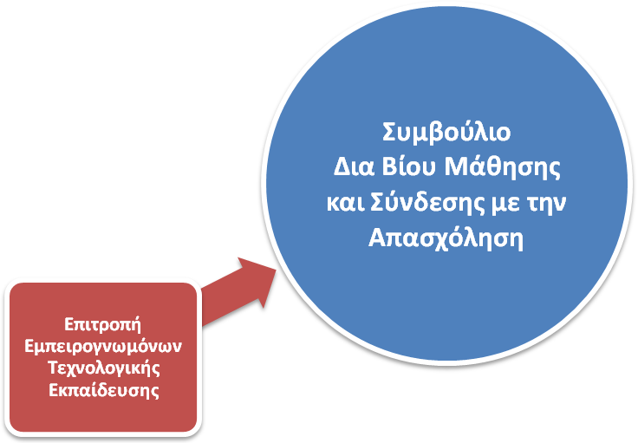

Το Συμβούλιο Δια Βίου Μάθησης και Σύνδεσης με την Απασχόληση πέραν των εκ του νόμου προβλεπομένων αρμοδιοτήτων του
- Εισηγείται τη θεσμοθέτηση των Τομέων και των Ειδικοτήτων του Τεχνολογικού Λυκείου, με βάση τις προβλεπόμενες ανάγκες της αγοράς εργασίας και τις προοπτικές απασχόλησης στους διάφορους επαγγελματικούς τομείς και ειδικότητες, στους οποίους απαιτείται Τεχνική - Επαγγελματική Εκπαίδευση σε εθνικό και τοπικό επίπεδο.
- Εισηγείται την οργάνωση δράσεων για την ανάπτυξη της Δευτεροβάθμιας Τεχνικής - Επαγγελματικής Εκπαίδευσης

10.1 Επιτροπή Εμπειρογνωμόνων Τεχνολογικής Εκπαίδευσης
Η επιτροπή αυτή γνωμοδοτεί για θέματα της αρμοδιότητάς της, στο Συμβούλιο Δια Βίου Μάθησης και Σύνδεσης με την Απασχόληση ή/και στον/ην Υπουργό Παιδείας Δια Βίου Μάθησης και Θρησκευμάτων.
Η Επιτροπή Εμπειρογνωμόνων Τεχνολογικής Εκπαίδευσης, προτείνει τη θεσμοθέτηση νέων Τομέων και Ειδικοτήτων στο Συμβούλιο Δια Βίου Μάθησης και Σύνδεσης με την Απασχόληση, καθώς επίσης και δράσεις για την ανάπτυξη της Δευτεροβάθμιας Τεχνικής - Επαγγελματικής Εκπαίδευσης της χώρας.
Σε συνεργασία με τα παραγωγικά Υπουργεία εισηγείται την νομοθετική κατοχύρωση των επαγγελμάτων, παράλληλα με τη λειτουργία των τομέων και ειδικοτήτων.
Στην Επιτροπή Εμπειρογνωμόνων συμμετέχουν και εμπειρογνώμονες από άλλα Υπουργεία.

11. Τεχνολογικό Λύκειο και θεσμοί Δια Βίου Μάθησης
Τα Ινστιτούτα Επαγγελματικής Κατάρτισης ως θεσμός σχετικός με τη δια βίου μάθηση διαδραματίζουν σημαντικό ρόλο στην αλυσίδα της επαγγελματικής κατάρτισης. Προσφέρουν αρχική επαγγελματική κατάρτιση στους ενήλικες που έχουν ολοκληρώσει τη δευτεροβάθμια γενική εκπαίδευση, καθώς και σε όσους επιχειρούν μια νέα αρχή στον επαγγελματικό τους βίο.
Τα Ι.Ε.Κ. συνδέονται με την Τεχνική - Επαγγελματική Εκπαίδευση οργανωμένα και αποτελεσματικά, προσφέροντας την απαιτούμενη επιπλέον εξειδίκευση, προσαρμοζόμενα κάθε φορά στις ανάγκες επαγγελματικής κατάρτισης που προκύπτουν στην αγορά εργασίας, ενώ παρέχουν υπηρεσίες σε επαγγελματικούς τομείς στους οποίους απαιτείται βραχύχρονη εκπαίδευση. Επίσης διασφαλίζουν την επαγγελματική και εργασιακή εξέλιξη μέσα από μια πιστοποιημένη διαδικασία αύξησης των προσόντων.
Η σύνδεση αυτή ενισχύεται ακόμη περισσότερο και με την κοινή προσέγγιση που θα έχουν σε μια σειρά θεμάτων όπως τα σπονδυλωτά προγράμματα σπουδών, η αντιστοίχηση των προγραμμάτων σπουδών σε πιστωτικές μονάδες και η πιστοποίηση των προσόντων.
Η θεσμοθέτηση των σπονδυλωτών προγραμμάτων και η αντιστοίχησή τους με πιστωτικές μονάδες συντελούν και στην αποτελεσματική σύνδεση της Τεχνικής - Επαγγελματικής Εκπαίδευσης με τη συνεχιζόμενη κατάρτιση, διασφαλίζοντας γρήγορη επαγγελματική εξέλιξη και αύξηση της κινητικότητας.

12. Τεχνολογικά Λύκεια άλλων Υπουργείων
Σχολικές μονάδες της Δευτεροβάθμιας Εκπαίδευσης μπορούν να λειτουργούν υπό την ευθύνη των άλλων Υπουργείων ή Ν.Π.Δ.Δ. και υπό την πλήρη εποπτεία του Υπουργείου Παιδείας, Δια Βίου Μάθησης και Θρησκευμάτων. Οι σχολικές αυτές μονάδες ακολουθούν το ίδιο εκπαιδευτικό και διοικητικό πλαίσιο των μονάδων του Υπουργείου Παιδείας, ΔΒΜΘ. Το εκπαιδευτικό προσωπικό προσλαμβάνεται από τους πίνακες διοριστέων του Υπουργείου Παιδείας, ΔΒΜΘ (μόνιμοι – αναπληρωτές – ωρομίσθιοι) για όσους εκπαιδευτικούς κλάδους διαθέτει πίνακες το Υπουργείο Παιδείας. Η αρμοδιότητα των σχολικών συμβούλων επεκτείνεται και στις μονάδες αυτές. Αποκλίσεις μπορούν να υπάρχουν, όπου υπάρχουν ιδιαίτερες απαιτήσεις σε εκπαιδευτικά ή διοικητικά θέματα και δεν καλύπτονται από το εκπαιδευτικό ή διοικητικό πλαίσιο του Υπουργείου Παιδείας ΔΒΜΘ. Κάθε περίπτωση απόκλισης θα καλύπτεται με έκδοση κοινής Υπουργικής απόφασης του Υπουργού Παιδείας ΔΒΜΘ και του κατά περίπτωση συναρμόδιου Υπουργού.
Η Περιφερειακή Επιτροπή Επαγγελματικής Εκπαίδευσης και Κατάρτισης εισηγείται τις ειδικότητες και των σχολικών μονάδων των άλλων Υπουργείων στο ΥΠΔΒΜΘ, λαμβάνοντας υπόψη τη δημιουργία βιώσιμων τμημάτων, τα πλεονεκτήματα του κάθε φορέα, το εκπαιδευτικό προσωπικό και τις εργαστηριακές υποδομές, με στόχο τη συντονισμένη και συμπληρωματική λειτουργία τους, προκειμένου να εξυπηρετηθούν οι περιφερειακές και τοπικές αναπτυξιακές ανάγκες αλλά και οι εκπαιδευτικές ανάγκες των νέων.

13. Μετάβαση στο Τεχνολογικό Λύκειο
Στο παρελθόν οι μεταρρυθμίσεις ή οι αλλαγές στη δευτεροβάθμια Τεχνική - Επαγγελματική Εκπαίδευση εφαρμόστηκαν χωρίς την απαιτούμενη προετοιμασία και με τρόπο βιαστικό, γεγονός που δημιούργησε άσκοπη αναστάτωση στην εκπαιδευτική κοινότητα και προκάλεσε αρκετές δυσλειτουργίες σε επίπεδο υλοποίησης.
Η μετάβαση από τα ΕΠΑ.Λ και τις ΕΠΑ.Σ στο Τεχνολογικό Λύκειο θα γίνει χωρίς αιφνιδιασμούς και παρέχοντας τον απαιτούμενο χρόνο για την αναγκαία προσαρμογή των σχολικών μονάδων και των υπηρεσιών.

ΧΡΟΝΟΔΙΑΓΡΑΜΜΑ ΜΕΤΑΒΑΣΗΣ
ΑΠΟ ΤΑ ΕΠΑ.Λ – ΕΠΑ.Σ ΣΤΟ ΤΕΧΝΟΛΟΓΙΚΟ ΛΥΚΕΙΟ

Σχολικό έτος 2011 - 2012
Διατηρείται η υφιστάμενη δομή με την συνέχιση της λειτουργίας των ΕΠΑ.Λ-ΕΠΑ.Σ, ώστε μέσα σε αυτή την σχολική χρονιά να γίνει η προετοιμασία της εφαρμογής του Τεχνολογικού Λυκείου (χωροθέτηση, τομείς/ειδικότητες, προγράμματα, εργαστήρια, βιβλία, επιμόρφωση , μαθητικά θέματα)

ΕΠΑ.Λ | ΕΠΑ.Σ
- Εγγραφή μαθητών στην Α΄ τάξη των ΕΠΑΛ, στην οποία εφαρμόζεται μεταβατικό πρόγραμμα σπουδών  - Λειτουργία Β’ τάξη ΕΠΑ.Λ και Γ’ τάξη ΕΠΑ.Λ ,με το κανονικό τους πρόγραμμα σπουδών | - Εγγραφή μαθητών στην Α’ τάξη της ΕΠΑ.Σ ( η Α’ τάξη ΕΠΑ.Σ είναι αντίστοιχη με την Β’ τάξη ΕΠΑ.Λ )  - Λειτουργία Β΄ τάξης ΕΠΑ.Σ
- Δημιουργία των υποστηρικτικών δομών διοίκησης που θα διέπουν το Τεχνολογικό Λύκειο
- Τοποθέτηση κανονικά νέων Διευθυντών στα ΕΠΑ.Λ-ΕΠΑ.Σ-Σ.Ε.Κ
- Με τον νέο νόμο καθορίζεται ότι οι μεταβατικές λειτουργίες των ΕΠΑ.Λ-ΕΠΑ.Σ ενσωματώνονται στο Τεχνολογικό Λύκειο

Σχολικό έτος 2012 - 2013
- Αρχίζει η εφαρμογή του νέου Νόμου με την λειτουργία νέων Τεχνολογικών Λυκείων
- Εφαρμογή των Τομέων /Ειδικοτήτων με ιδρύσεις νέων και με ταυτόχρονη ανακατανομή των ήδη υπαρχόντων στα νέα Τεχνολογικά Λύκεια
- Η τοποθέτηση των Δ/ντων στα Τεχνολογικά Λύκεια θα πραγματοποιηθεί από τον ίδιο αξιολογικό πίνακα και με την συμμετοχή των ήδη υπηρετούντων Δ/ντών ΕΠΑ.Λ-ΕΠΑ.Σ-Σ.Ε.Κ με βάση τις νέες δηλώσεις προτίμησης στα νέα Τεχνολογικά Λύκεια
- Εγγραφή μαθητών στην Α΄ τάξη Τεχνολογικού Λυκείου, στην οποία εφαρμόζεται το νέο πρόγραμμα σπουδών.
- Λειτουργία Β’ τάξη Τεχνολογικού Λυκείου με τομείς στους οποίους θα εγγραφούν οι προαχθέντες από την Α’ τάξη ΕΠΑ.Λ και Α’ τάξη του Νέου Λυκείου, με νέο πρόγραμμα σπουδών
- Παράλληλη λειτουργία τμημάτων Γ ΄ ΕΠΑ.Λ και Β΄ΕΠΑ.Σ
- Στο τέλος της σχολικής χρονιάς θα αποφοιτήσουν οι τελευταίοι μαθητές των ΕΠΑ.Λ-ΕΠΑ.Σ

Σχολικό έτος 2013 - 2014
Πλήρης εφαρμογή του νέου Τεχνολογικού Λυκείου και λειτουργία νέων προγραμμάτων σπουδών και Τομέων /Ειδικοτήτων για όλες τις τάξεις Α΄, Β΄, Γ΄.

14. Μεταβατικό Ωρολόγιο Πρόγραμμα Α’ τάξης ΕΠΑ.Λ
Τη σχολική χρονιά 2011 – 2012, στην Α’ τάξη των ΕΠΑ.Λ, θα εφαρμοσθεί μεταβατικό ωρολόγιο πρόγραμμα σπουδών.
Στο μεταβατικό ωρολόγιο πρόγραμμα αντί των κύκλων σπουδών θα υπάρχουν τρία αντίστοιχα μαθήματα επιλογής. Τα μαθήματα επιλογής που θα διδάσκονται σε κάθε ΕΠΑ.Λ, θα είναι ανάλογα με τους Τομείς που λειτουργούν στην Β’ τάξη.
Οι μαθητές παρακολουθούν υποχρεωτικά όλα τα μαθήματα Γενικής Παιδείας και Βασικών Δεξιοτήτων και επιλέγουν υποχρεωτικά ένα από τα Μαθήματα Επιλογής.
Εντάσσονται στο ωρολόγιο πρόγραμμα μαθήματα υποστήριξης στην Νέα Ελληνική Γλώσσα και στα Μαθηματικά.
Α’ ΤΑΞΗ ΕΠΑ.Λ ΜΕΤΑΒΑΤΙΚΟ ΩΡΟΛΟΓΙΟ ΠΡΟΓΡΑΜΜΑ
ΜΑΘΗΜΑΤΑ ΓΕΝΙΚΗΣ ΠΑΙΔΕΙΑΣ
α/α | ΜΑΘΗΜΑΤΑ | ΩΡΕΣ
1 | Νέα Ελληνική Γλώσσα / Λογοτεχνία | 4
2 | Θρησκευτικά | 1
3 | Ιστορία | 2
4 | Μαθηματικά | 4
5 | Ξένη Γλώσσα | 3
6 | Φυσικές Επιστήμες (Φυσική - Χημεία) | 5
7 | Φυσική Αγωγή | 2
ΜΑΘΗΜΑΤΑ ΒΑΣΙΚΩΝ ΔΕΞΙΟΤΗΤΩΝ
8 | Αρχές Οικονομίας | 2
9 | Εφαρμογές Πληροφορικής | 3
10 | Ερευνητικής Εργασία (Project) | 2
ΜΑΘΗΜΑΤΑ ΕΠΙΛΟΓΗΣ
11 | Τεχνικό Σχέδιο / Ευρωπαϊκή Ένωση (Θεσμοί και Πολιτικές) / Ναυτική Τέχνη | 2
ΣΥΝΟΛΟ |  | 30
ΜΑΘΗΜΑΤΑ ΥΠΟΣΤΗΡΙΞΗΣ
Α Νέα Ελληνική Γλώσσα |  | 2
Β Μαθηματικά |  | 2

ΠΑΡΑΡΤΗΜΑ

Π1. Ποσοστά μαθητών που επιλέγουν ΓΕ.Λ και ΕΠΑ.Λ
ΠΙΝΑΚΑΣ 1
ΠΕΡΙΦΕΡΕΙΑ | Ποσοστό μαθητών που φοιτά σε ΓΕΛ | Ποσοστό μαθητών που φοιτά σε ΕΠΑΛ
ΝΟΤΙΟΥ ΑΙΓΑΙΟΥ | 66% | 34%
ΒΟΡΕΙΟΥ ΑΙΓΑΙΟΥ | 68% | 32%
ΑΝΑΤΟΛΙΚΗΣ ΜΑΚΕΔΟΝΙΑΣ ΚΑΙ ΘΡΑΚΗΣ | 71% | 29%
ΚΡΗΤΗΣ | 72% | 28%
ΘΕΣΣΑΛΙΑΣ | 73% | 27%
ΚΕΝΤΡΙΚΗΣ ΜΑΚΕΔΟΝΙΑΣ | 74% | 26%
ΔΥΤΙΚΗΣ ΕΛΛΑΔΟΣ | 75% | 25%
ΣΥΝΟΛΟ ΧΩΡΑΣ | 75% | 25%
ΑΤΤΙΚΗΣ | 76% | 24%
ΔΥΤΙΚΗΣ ΜΑΚΕΔΟΝΙΑΣ | 76% | 24%
ΠΕΛΟΠΟΝΝΗΣΟΥ | 77% | 23%
ΣΤΕΡΕΑΣ ΕΛΛΑΔΟΣ | 77% | 23%
ΙΟΝΙΟΥ | 79% | 21%
ΗΠΕΙΡΟΥ | 80% | 20%

Πηγή : Υπουργείο Παιδείας ΔΒΜΘ, Σχολικό Έτος 2009 - 2010

Π2. Ποσοστά μαθητών που φοιτούν σε ΕΠΑ.Λ – ΕΠΑ.Σ

ΠΙΝΑΚΑΣ 2
 | ΠΕΡΙΦΕΡΕΙΑ | Μαθητές Α΄Τάξης  ΕΠΑΛ | Μαθητές Β΄, Γ΄, Δ΄εσπ. Τάξης  ΕΠΑΛ  (1) | Μαθητές Α΄και Β΄ Τάξης ΕΠΑΣ  (2) | Ποσοστό μαθητών Δ.Τ.Ε.Ε. που φοιτούν σε
 |  |  |  |  | ΕΠΑΛ  (1) | ΕΠΑΣ  (2)
1 | ΑΝΑΤ. ΜΑΚΕΔΟΝΙΑΣ & ΘΡΑΚΗΣ | 1791 | 3531 | 381 | 90% | 10%
2 | ΑΤΤΙΚΗΣ | 6661 | 16319 | 3421 | 83% | 17%
3 | ΒΟΡΕΙΟΥ ΑΙΓΑΙΟΥ | 601 | 1284 | 327 | 80% | 20%
4 | ΔΥΤΙΚΗΣ ΕΛΛΑΔΑΣ | 1504 | 3625 | 841 | 81% | 19%
5 | ΔΥΤΙΚΗΣ ΜΑΚΕΔΟΝΙΑΣ | 711 | 1967 | 301 | 87% | 13%
6 | ΗΠΕΙΡΟΥ | 627 | 1495 | 523 | 74% | 26%
7 | ΘΕΣΣΑΛΙΑΣ | 1548 | 4448 | 910 | 83% | 17%
8 | ΙΟΝΙΩΝ ΝΗΣΩΝ | 444 | 980 | 230 | 81% | 19%
9 | ΚΕΝΤΡΙΚΗΣ ΜΑΚΕΔΟΝΙΑΣ | 4709 | 11746 | 2103 | 85% | 15%
10 | ΚΡΗΤΗΣ | 1690 | 3942 | 1011 | 80% | 20%
11 | ΝΟΤΙΟΥ ΑΙΓΑΙΟΥ | 1163 | 2237 | 237 | 90% | 10%
12 | ΠΕΛΟΠΟΝΝΗΣΟΥ | 1277 | 2714 | 439 | 86% | 14%
13 | ΣΤΕΡΕΑΣ ΕΛΛΑΔΑΣ | 1080 | 2438 | 360 | 87% | 13%
14 | ΣΙΒΙΤΑΝΙΔΕΙΟΣ | 313 | 791 | 560 | 59% | 41%
 | ΣΥΝΟΛΟ ΧΩΡΑΣ | 24119 | 57516 | 11644 | 83% | 17%

Πηγή : Υπουργείο Παιδείας ΔΒΜΘ

Π3. Ποσοστά μαθητών που συμμετέχουν στην Τεχνική - Επαγγελματική Εκπαίδευση (ISCED επίπεδο 3)

ΠΙΝΑΚΑΣ 3
Χώρα | Πληθυσμός (εκατ.)  (2009) | Ποσοστό Συμμετεχόντων στην ΤΕΕ (επίπεδο ISCED 3- upper secondary) (2008) | Αριθμός  Ειδικοτήτων (2009-2010)
Ελλάδα | 11,30 | 22% | 52
Αυστρία | 8,40 | 46,1 | 19
Τσεχία | 10,50 |  | 28
Δανία | 5,50 | 47% | 12
Ολλανδία | 16,40 | 68%
Νορβηγία | 4,90 | 61%
Ελβετία | 7,70 | 65%
Γερμανία | 82,10 | 57% | 48
Αυστραλία | 21,60
Γαλλία | 64,40
Σουηδία | 9,20 | 53%
Ουγγαρία | 10,00 | 53% | 234
Βουλγαρία | 7,60 |  | 47
Κύπρος | 8,00 |  | 49
Εσθονία | 1,30 |  | 6
Ισλανδία | 0,30 |  | 14
Ιταλία | 60,00 | 26,50% | 15
Μάλτα | 0,40 |  | 9
Φιλανδία | 5,30 | 64%
Χιλή | 16,90 | 33% | 46 (2008)
Κορέα | 48,20 | 25%
Κίνα | 1337,70 | 43% | 270
Ιρλανδία | 4,50
Λετονία | 2,30 | 34,4
Πολωνία | 38,10 | 57%
Πορτογαλία | 10,60 |  | 39
Ρουμανία | 21,50 | 65%
Πηγή |  | www.cedefop.europa.eu

Π4. Στατιστικά στοιχεία για την απασχόληση στην Ευρώπη
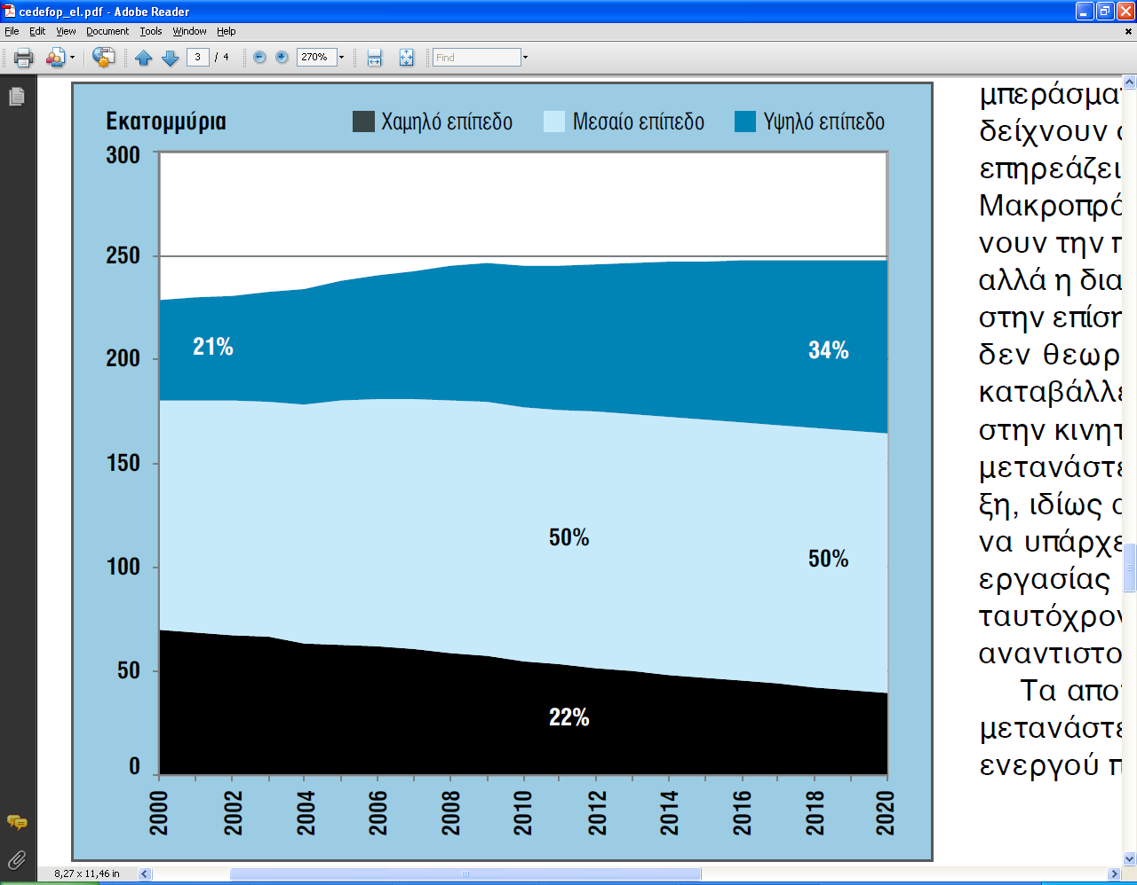
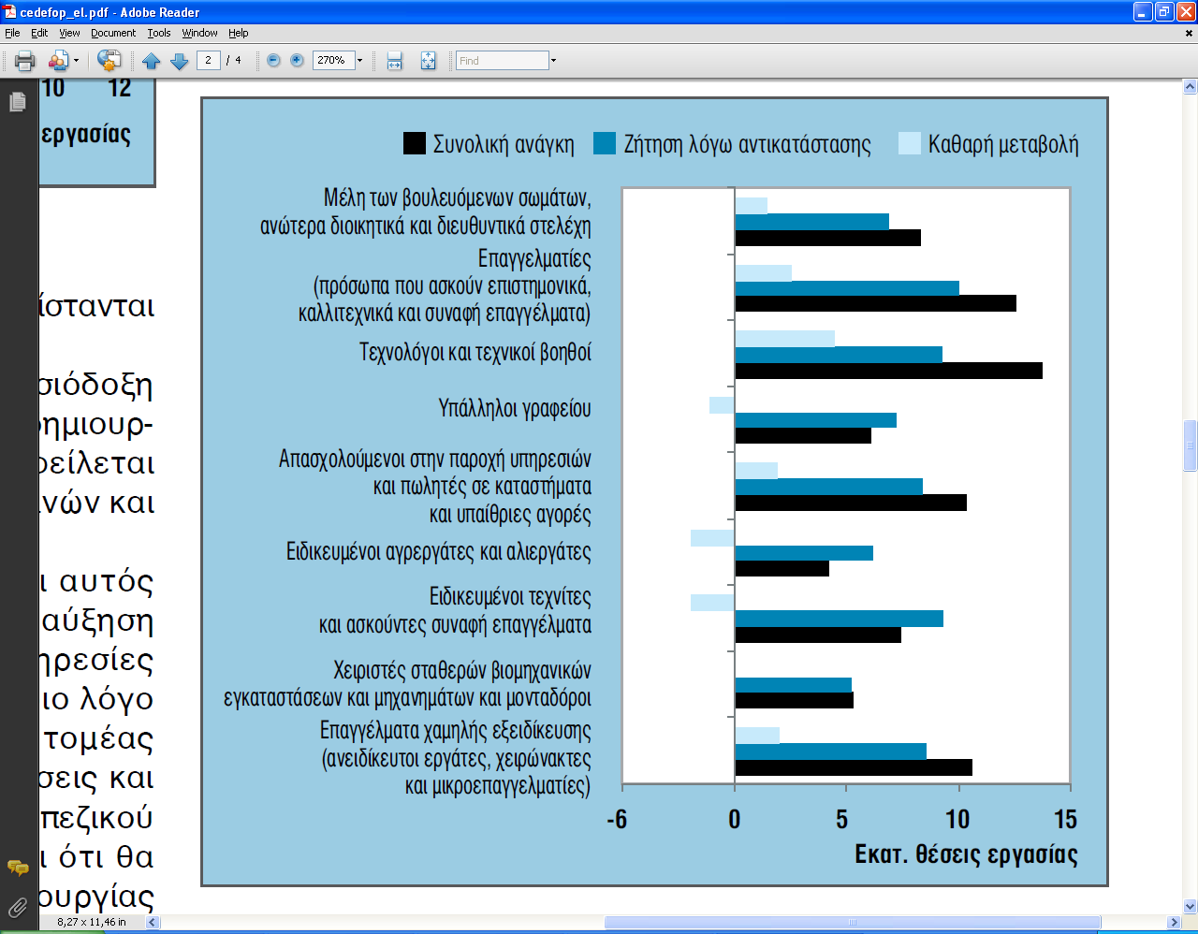
Τάσεις της προσφοράς ανάλογα με τα προσόντα
(εργατικό δυναμικό ηλικίας 15 – 64), ΕΕ-27+
Μελλοντικές ευκαιρίες απασχόλησης ανά κατηγορία επαγγέλματος, ΕΕ-27+

Π5. Δραστηριότητες

Η Δραστηριότητα είναι μια εκπαιδευτική διαδικασία απόκτησης γνώσεων και δεξιοτήτων που βασικό σκοπό έχει την ανάπτυξη ικανότητας στη μεθοδολογία της μάθησης. Οι μαθητές μέσω των μελετών, ερευνητικών εργασιών, κατασκευής έργων ή άλλων δραστηριοτήτων και με την καθοδήγηση των καθηγητών τους, έχουν την ευκαιρία να ανακαλύψουν μόνοι τους τη γνώση και να εφεύρουν τρόπους για την αντιμετώπιση των προβλημάτων που προκύπτουν.
Οι Δραστηριότητες που εντάσσονται στα ωρολόγια προγράμματα σπουδών της Β’ και Γ’ τάξης του Τεχνολογικού Λυκείου έχουν επίσης στόχο :
- Να ενισχύσουν την αυτενέργεια των μαθητών και να τους παροτρύνουν στην ανάληψη πρωτοβουλιών.
- Να εξοικειώσουν τους μαθητές με το ομαδικό πνεύμα, την ενεργό συμμετοχή και την επίτευξη στόχων με τη συνεργασία.
- Να αναπτύξουν στους μαθητές την επικοινωνιακή ικανότητα και την ικανότητα παρουσίασης των εργασιών τους σε ακροατήριο.
- Να αναπτύξουν στους μαθητές τις ικανότητες αναζήτησης πληροφοριών, επεξεργασίας και αξιολόγησης στοιχείων, σύνθεσης απόψεων και λήψεις αποφάσεων.
- Να συνδυάζουν γνώσεις από όλο το φάσμα των μαθημάτων που διδάσκονται.
- Να δώσουν τη ευκαιρία στους μαθητές να αξιολογηθούν με βάση την εργασία - μελέτη που έχουν εκπονήσει ή την κατασκευή έργου.

* Τμήμα της εισηγητικής έκθεσης, το Μάιο του 1965, στο πλαίσιο της μεταρρύθμισης της κυβέρνησης Γεωργίου Παπανδρέου, με την κατάθεση σχεδίου νόμου «περί της τεχνικής εκπαιδεύσεως», όπου τονίζεται η σημασία της τεχνικής και επαγγελματικής εκπαίδευσης.
Δελτίο Τύπου 26/1/2011, «Στατιστικές Δευτεροβάθμιας Επαγγελματικής και Εκκλησιαστικής Εκπαίδευσης».
CEDEFOP 02/2011 Skills supply and demand in Greece
Τα θέματα των ερευνητικών εργασιών μπορεί να προέρχονται από τους επαγγελματικούς Τομείς που λειτουργούν στο Τεχνολογικό Λύκειο ή από τα πεδία των Ανθρωπιστικών και Κοινωνικών Επιστημών, Περιβάλλοντος και Αειφόρου Ανάπτυξης, Φυσικών Επιστημών και Τεχνολογίας, Τέχνης και Πολιτισμού ή από συνδυασμό των προαναφερόμενων πεδίων.
Σε κάθε Τεχνολογικό Λύκειο διδάσκονται μόνο εκείνα τα μαθήματα επιλογής/προσανατολισμού για τα οποία λειτουργούν αντίστοιχοι Τομείς στην Β’ τάξη.
Όσοι μαθητές/μαθήτριες δεν παρακολουθούν μαθήματα υποστήριξης έχουν μειωμένο ωράριο κατά τις αντίστοιχες ώρες.
CEDEFOP Ενημερωτικό Σημείωμα 02/2011 «Τι να περιμένουμε όσον αφορά τις δεξιότητες στην ευρωπαϊκή αγορά εργασίας ;»

